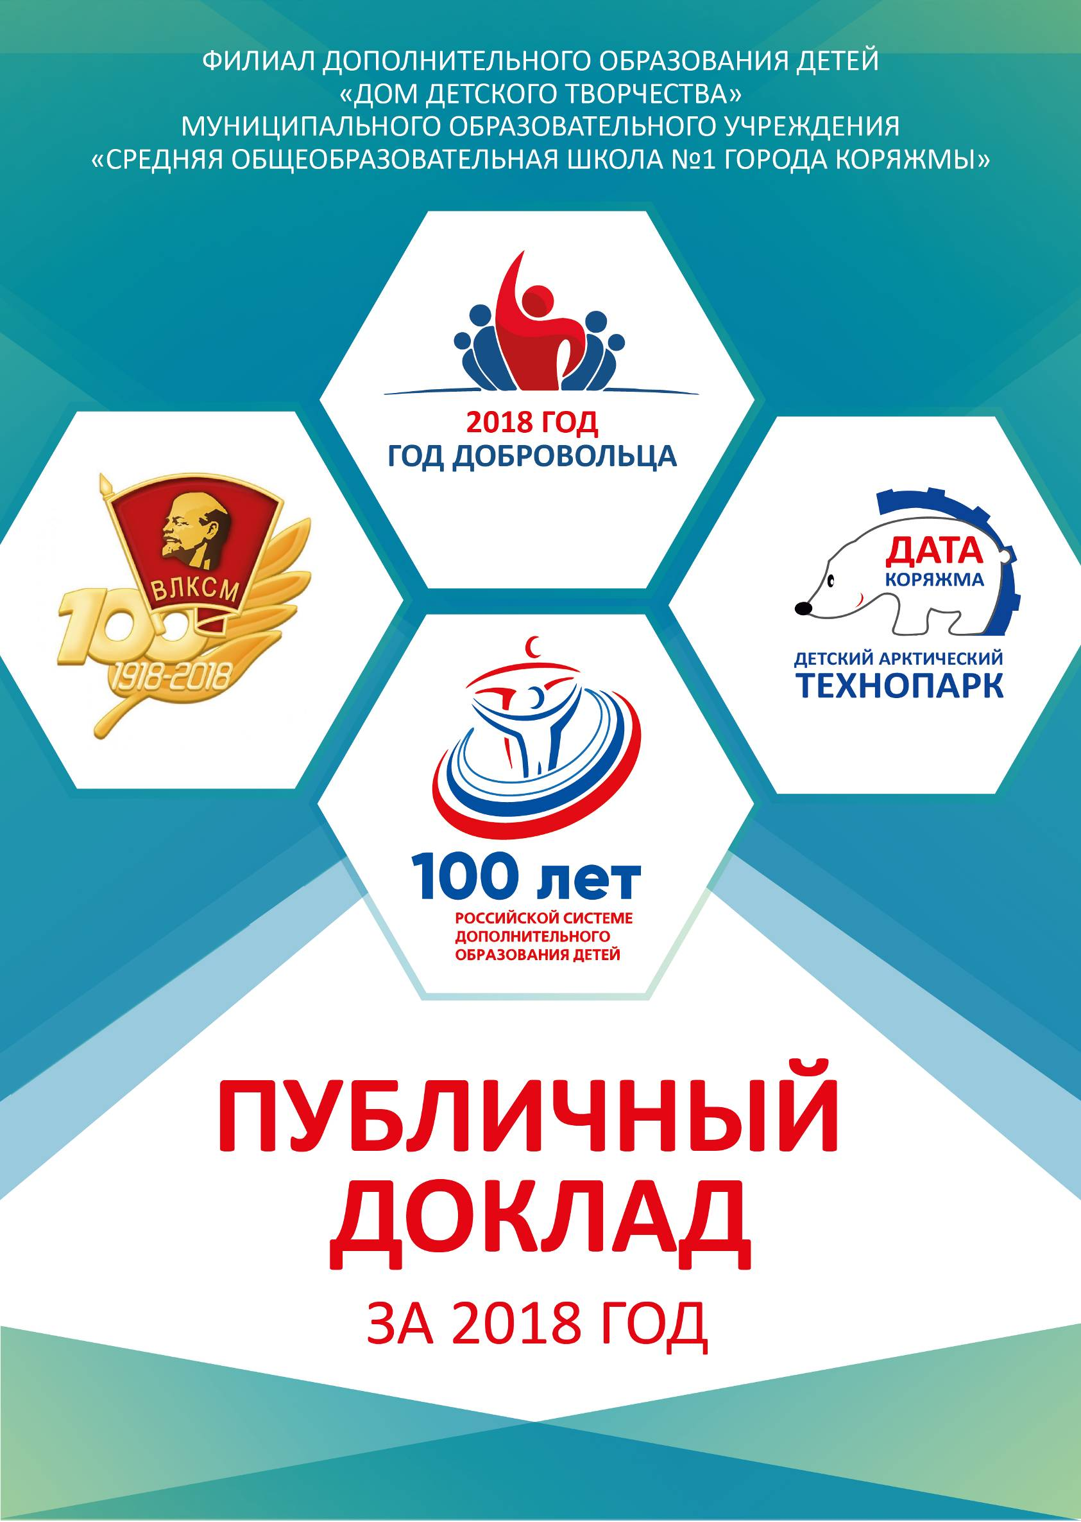
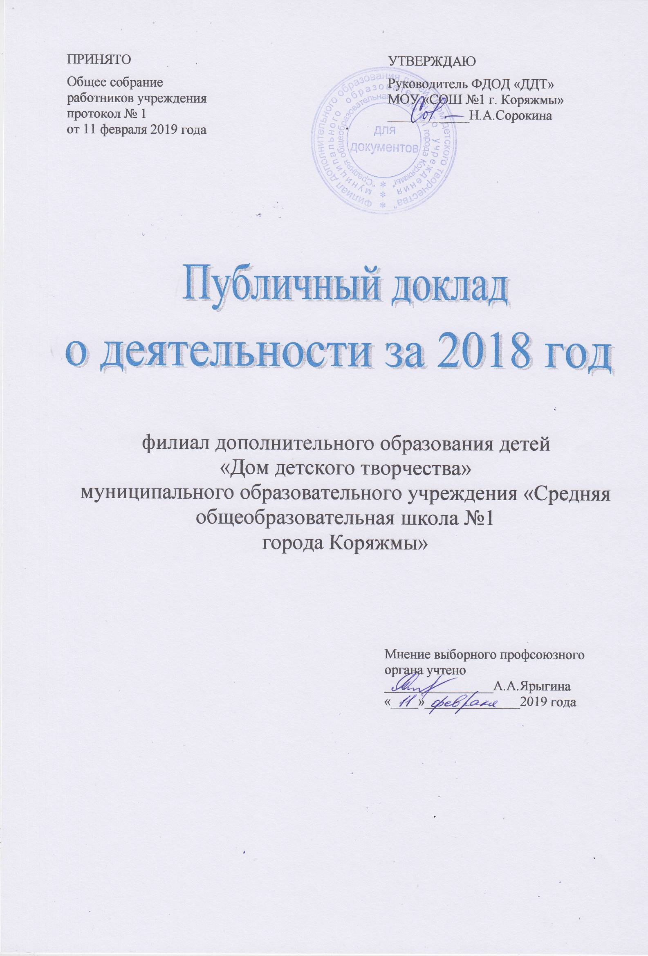

ПРИНЯТО УТВЕРЖДАЮ

Общее собрание Руководитель ФДОД «ДДТ»
работников учреждения МОУ «СОШ №1 г. Коряжмы»
протокол № 1 ____________Н.А.Сорокина
от 11 февраля 2019 года

филиал дополнительного образования детей
«Дом детского творчества»
муниципального образовательного учреждения «Средняя общеобразовательная школа №1
города Коряжмы»

Мнение выборного профсоюзного органа учтено
________________А.А.Ярыгина
«____»______________2019 года

Оглавление:
 |  | Введение | 3
Раздел 1. |  | Общая характеристика учреждения | 4
Раздел 2. |  | Структура управления учреждением | 5
Раздел 3. |  | Кадровое обеспечение образовательного процесса | 6
Раздел 4. |  | Организация образовательной деятельности | 9
Раздел 4.1 |  | Особенности образовательного процесса | 9
Раздел 4.2 |  | Характеристика контингента обучающихся | 10
Раздел 4.3 |  | Программно – методическое обеспечение образовательного процесса | 12
Раздел 5. |  | Создание и обеспечение деятельности технозоны Детского Арктического Технопарка Архангельской области в г. Коряжме | 14
Раздел 6. |  | Организация воспитательной деятельности | 16
Раздел 6.1 |  | Организационно – массовая деятельность учреждения | 16
Раздел 6.2 |  | Организация работы по профилактике дорожно – транспортного травматизма | 22
Раздел 6.3 |  | Организация работы по профилактике пожарной безопасности | 23
Раздел 6.4 |  | Развитие детско – юношеского самоуправления | 24
Раздел 6.5 |  | Выставочно – экскурсионная деятельности | 25
Раздел 6.6 |  | Организация отдыха детей в каникулярное время | 26
Раздел 7. |  | Результаты образовательной и воспитательной деятельности | 27
Раздел 8. |  | Привлечение внебюджетных средств | 28
Раздел 9. |  | Условия осуществления образовательного процесса и труда работников | 29
Раздел 10. |  | Социальная активность и социальное партнерство учреждения | 30
Раздел 11. |  | Информационная открытость учреждения | 31
Раздел 12. |  | Обеспечение безопасности учреждения | 32
Раздел 13. |  | Финансово-хозяйственная деятельность учреждения | 33
Раздел 14. |  | Основные сохраняющиеся проблемы текущего года | 34
Раздел 15. |  | Перспективные направления развития | 35
Раздел 16. |  | Общий вывод по результатам деятельности за 2018 год | 35
Приложение 1 |  | Структура управления учреждением | 36
Приложение 2 |  | Анализ контингента обучающихся по дислокации, годам обучения, возрасту и половому признаку | 37
Приложение 3 |  | Контингент обучающихся по образовательным программам | 38
Приложение 4 |  | Результаты участия обучающихся в мероприятиях различного уровня за 2018 год | 40

Введение

Ежегодно филиал дополнительного образования детей «Дом детского творчества» муниципального образовательного учреждения «Средняя общеобразовательная школа №1 г.Коряжмы» публикует отчет о своей деятельности, отражая самые знаменательные события, цифры и факты.
2018 год имеет свои отличия и характерные особенности. Для страны это было время важных событий в сфере образования: прежде всего выделение Министерства просвещения, расширение сети детских технопарков, развитие добровольческих и волонтерских движений. Важным стал 2018 год и для системы дополнительного образования, которая отметила 100-летие создания. Образовательным учреждениям города этот год запомнился организацией цикла мероприятий, посвященных 100-летию комсомола, в том числе и в нашем учреждении.
Для нашей организации 2018 год также отмечен важным событием – учреждение определено технозоной Детского Арктического Технопарка Архангельской области в городе Коряжме.

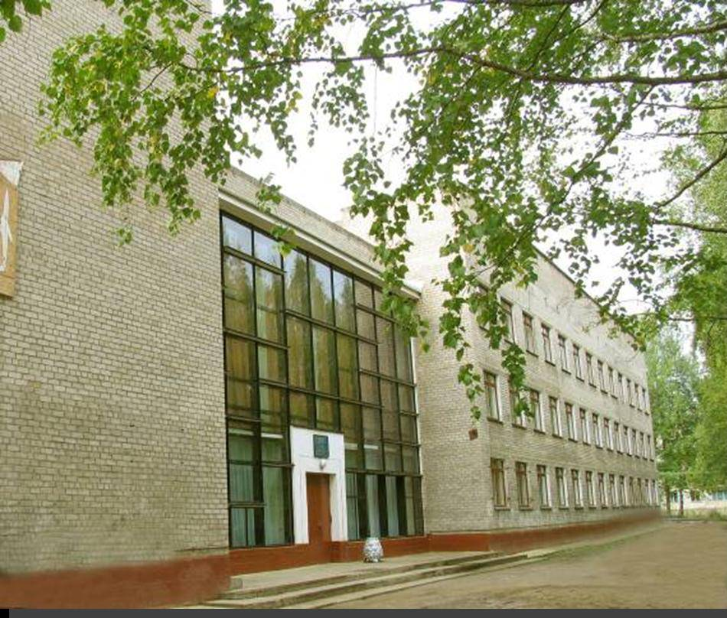

- Общая характеристика учреждения

Свою историю многопрофильное учреждение ведет с 14 декабря 1967 года, сначала как Дворец пионеров, с 1992 года как Дом детского творчества. В 2014 году учреждение реорганизовано в филиал дополнительного образования детей «Дом детского творчества» муниципального образовательного учреждения «Средняя общеобразовательная школа №1 г.Коряжмы».

Полное наименование образовательного учреждения в соответствии с Уставом МОУ «СОШ №1 г.Коряжмы» | - Филиал дополнительного образования детей «Дом детского творчества» муниципального образовательного учреждения «Средняя общеобразовательная школа №1 г.Коряжмы»
Наименование учреждения  (сокращенное) | - ФДОД «ДДТ» МОУ «СОШ №1 г.Коряжмы»
Организационно - правовая форма учреждения | - Муниципальное учреждение
Учредитель образовательного учреждения | - Администрация муниципального образования  «Город Коряжма»
Лицензия на образовательную деятельность | - Лицензия на образовательную деятельность 29 Л01  от 26.10.2018, регистрационный номер № 1581
Фактический адрес | - город Коряжма, Архангельской области, улица  Набережная имени Н. Островского, дом 16
Учреждение имеет в структуре клубы технического творчества | - Клуб «Корчагинец», ул. Космонавтов, д. 4А;  - клуб «Парус», ул. Советская, д. 15;  - картинг-клуб, ул. Набережная имени Н. Островского  д. 16, строение 1;  - кружок «Радиоконструирование», ул. Пушкина, д. 13  корпус 1, помещение 1
Телефон/факс | Тел./факс (81850) 3-49-52
Официальный сайт | www.fdodddt.ucoz.ru
Адрес электронной почты | ddt-kor@mail.ru
Контактная информация | - Руководитель – Сорокина Наталья Александровна,  тел./факс (81850) 3-49-52;  - приемная - (81850) 3-49-52;  - заместители руководителя - (81850) 3-87-46, 3-38-30  - вахта учреждения - (81850) 3-87-46;  - клуб «Корчагинец» - (81850) 3-85-95

Деятельность учреждения осуществляется в соответствии с Федеральным законом от 29.12.2012 №273-ФЗ «Об образовании в Российской Федерации», приказом Министерства образования и науки РФ от 26.06.2012 №504 «Об утверждении типового положения об образовательном учреждении дополнительного образования детей», приказом Министерства образования и науки РФ от 29.08.2013 №1008 «Об утверждении порядка организации и осуществления образовательной деятельности по дополнительным общеобразовательным программам», Уставом МОУ «СОШ№1» г.Коряжмы», Положением о ФДОД «Дом детского творчества» МОУ «СОШ №1г.Коряжмы» и другими локальными актами, регламентирующими образовательный процесс.
Основным видом деятельности учреждения является реализация программ дополнительного образования детей различной направленности, ориентированных на развитие личности ребенка и его социализацию, организацию и проведение досуговых мероприятий для детей, подростков и молодежи.

2. Структура управления учреждением

Учреждение имеет демократическую систему управления, способную обеспечить стабильное функционирование и развитие. В учреждении функционирует современная модель управления деятельностью, основанная на принципах единоначалия и коллегиальности. Управленческая деятельность направлена на упорядочение и оптимизацию основных и вспомогательных процессов, совершенствование рабочих процедур, выявление потенциальных или реальных проблем качества и проведение предупредительных и корректирующих воздействий. Поставленные цели и задачи деятельности учреждения, решаются через организацию учебно-воспитательного процесса, его системное методическое сопровождение, сформированный алгоритм внутреннего контроля, последовательное укрепление материально-технической базы. Деятельность учреждения регулируется комплексом распорядительных документов: приказами руководителя учреждения, издаваемыми в соответствии с Трудовым законодательством, а также решениями Педагогического Совета и иных действующих коллегиальных органов учреждения. Внутреннее управление представляет собой целенаправленное взаимодействие, сотрудничество всех участников образовательного процесса по достижению поставленных перед коллективом целей. Руководитель учреждения осуществляет текущее руководство деятельностью учреждения.
По принципу построения структура учреждения является линейно - функциональной (приложение 1). Первый уровень составляют: Общее собрание трудового коллектива, Совет учреждения, педагогический совет, профсоюзный комитет (как общественная организация, представляющая интересы всех сотрудников учреждения), родительские комитеты в объединениях. Второй уровень руководства осуществляют заместители руководителя по УВР, ОМР, ОТ и АХР. Третий уровень составляют руководители всех подструктур: заведующие отделами, методический Совет, творческие группы. Управленческие функции администрация осуществляет в пределах предоставленных ей полномочий, рационально распределяя обязанности между руководителями и сотрудниками учреждения, определяя меру личной ответственности каждого исполнителя.
Основными задачами органов общественного самоуправления является участие в определении основных направлений развития учреждения, содействие созданию оптимальных условий для осуществления образовательной деятельности, контроль за соблюдением здоровых и безопасных условий обучения, воспитания и труда, защита и содействие в реализации прав и законных интересов всех участников образовательного процесса.

3. Кадровое обеспечение образовательного процесса

Одним из важнейших условий, обеспечивающих успех деятельности учреждения, является наличие в нем специалистов по различным направлениям. В учреждении работает инициативный, творческий, работоспособный коллектив педагогов. Текучесть кадров незначительная, укомплектованность полная.
Всего в учреждении работает 64 человека, учебный процесс осуществляет 32 педагогических работника, в том числе 8 внешних совместителей.

Характеристика педагогического состава по образованию:
Среднее- специальное 44%
Высшее 53%

- Высшее образование - 17 человек (53%)
- Среднее - специальное - 14 человек (44%)

Из них 16 человек имеет педагогическое образование, 2 работника обучаются в высших учебных заведениях заочно, 1 работник закончил высшее учебное заведение в этом году.

Характеристика педагогического состава по уровню квалификации:

Высшая 13 %
Нет категории 27%

Нет категории 22 %
- Высшая категория - 4 человека (13%)
- Первая категория - 12 человек (37%)
Первая 37 %
- Соответствие занимаемой должности - 9 человек (28%)
- Нет категории - 7 человек (22 %)
Соответствие занимаемой должности 28%

Имеют высшую, первую, квалификационные категории, аттестованы на соответствие занимаемой должности – 25 человек (78 %) педагогического состава. В 2018 году 1 педагогический работник подтвердил первую категорию, 3 работника аттестованы на «соответствие занимаемой должности». Не имеют категории 7 педагогов, отработавших в учреждении менее 3 лет. В учреждении обеспечивается контроль и выполнение плана подготовки и проведения мероприятий аттестации педагогических кадров, особое внимание уделяется вновь принятым работникам и молодым специалистам, окончившим учебные заведения.

Характеристика по стажу педагогической работы:
3,2%
15,6%
- менее 2 лет – 1 человек (3,2%)
50%
- от 2 до 5 лет – 5 человек (15,6%)
15,6%
- от 5 до 10 лет – 6 человек (15,6%)
- от 10 до 20 лет – 5 человек (15,6%)
- от 20 лет и более – 16 человек (50%)

15,6%

Средний возраст педагогического состава – 39 лет. Из представленной диаграммы видно, что основа коллектива - опытные педагоги, имеющие стаж работы 20 лет и более – 50 %. Они поддерживают авторитет учреждения, стимулируют развитие всего коллектива. Наряду с этим происходит его обновление, в 2018 году принято на работу 2 новых педагога. Педагоги, имеющие стаж работы менее 5 лет – 19 %. Не зависимо от стажа работы все педагоги ответственно относятся к своей образовательной деятельности, постоянно работают над повышением профессионализма, заинтересованы в применении инновационных технологий в образовательном процессе, принимают активное участие во всех мероприятиях.

Важнейшим средством повышения педагогического мастерства, управления качеством дополнительного образования и совершенствованием нормативно-правового обеспечения образовательного процесса, связующим в единое целое всю систему работы учреждения, является методическая работа. Методическая работа учреждения направлена на своевременное информирование, обучение и развитие творческой инициативы и возможностей педагогических кадров, выявление, обобщение и распространение передового педагогического опыта, создание собственных методических продуктов для обеспечения образовательного процесса. Это ведет к обновлению и повышению качества образования и повышению профессиональной компетентности педагогических кадров.
Система непрерывного педагогического опыта включает деятельность по следующим направлениям: повышение квалификации через курсовую подготовку, научно-методические и профильные семинары, трансляцию педагогического опыта, самообразование, профессиональные конкурсы, методическую помощь и поддержку.
Решение образовательных задач имеет следующий алгоритм:
- изучение спроса на услуги дополнительного образования детей;
- совершенствование организации образовательного процесса;
- совершенствование работы по программно-методическому обеспечению;
- совершенствование работы по повышению профессионального мастерства педагогических работников;
- организация и популяризация всех видов и форм творчества;
- поддержка и развитие материально-технической базы;
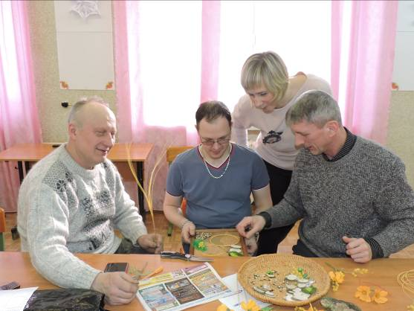
- анализ эффективности работы.
В учреждении организована деятельность проблемных творческих групп по направлениям:
- Инновационные технологии и методическое обеспечение деятельности (рук. Е.А.Байбородина)
- Современные методики и технологии в образовательном процессе (рук. Л.В.Жгилева)
- Здоровьесбережение (рук. С.Н.Анкудинова)
- Обобщение педагогического опыта (рук. М.А.Окрепилова)
- Проблемы развития технического творчества в дополнительном образовании (рук. С.И.Южаков)

В течение 2018 года творческими группами были проведены методические семинары для педагогов дополнительного образования учреждения:

Творческая группа | Месяц | Тема семинара
«Обобщение педагогического опыта» | февраль | «Прогрессивные методики, новые технологии в обобщении педагогического опыта»
«Современные методики и технологии в образовательном процессе» | апрель | «Современные инновационные технологии в образовании»
«Здоровьесбережение» | октябрь | «Использование здоровьесберегающих технологий в повседневной работе педагога дополнительного образования»
«Проблемы развития технического творчества в дополнительном образовании» | ноябрь | «Техническое творчество в дополнительном образовании детей»

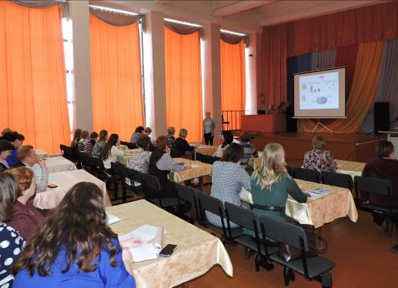
В 2018 году проведены педагогические советы:
- «Перспективы развития ФДОД «ДДТ» МОУ «СОШ №1 г.Коряжмы» в условиях модернизации системы дополнительного образования»;
- «Переход учреждения на работу в условиях действия профессионального стандарта «Педагог дополнительного образования детей и взрослых»;
- «Анализ деятельности педагогического коллектива»;
- «Внедрение национальной системы профессионального роста педагога»;
- «Приоритетные направления развития дополнительного образования в современных условиях».
Результаты обобщения и распространения педагогического опыта, участие в мероприятиях различной направленности в 2018 году:
№ | Мероприятия | ФИО педагога | Документ, подтверждающий участие | Результат участия
Участие в мероприятиях международного уровня
1 | Международный творческий форум «Белкомур шелковый путь в Арктику» | Гладышева О.Ф.  Окрепилова М.А. | сертификат | участие
Участие в мероприятиях федерального уровня
1. | Публикация методического материала на образовательном портале «Продленка» | Ярыгина А.А. | свидетельство | участие
Участие в мероприятиях регионального уровня
1. | Открытый региональный фестиваль «Намоднение» | Пономарева С.А.  Окулова Н.В.  Клочихина Г.С.  Окрепилова М.А.  Жгилева Л.В. | сертификат  сертификат  сертификат  сертификат  сертификат | участие  участие  участие  участие  участие
2. | Межрегиональный форум «Дополнительное образование: традиции и инновации», посвященный 100-летию государственной системы дополнительного (внешкольного) образования | Сорокина Н.А.  Окулова Н.В.  Клочихина Г.С. | свидетельство  свидетельство  свидетельство | участие  участие  участие
3. | IX научно-практическая конференция «Аспекты научно-исследовательской и проектной деятельности в рамках изучения народной художественной культуры и краеведения Русского Севера» | Окрепилова М.А.  Жгилева Л.В. | свидетельство | участие
Участие в мероприятиях муниципального уровня
1 | Городские акции «Ночь в музеях», «Библионочь», «Вечерний вернисаж» | Окрепилова М.А.  Жгилева Л.В. | свидетельство | участие

Участие в данных мероприятиях позволяет разрабатывать и накапливать различные виды методической продукции: образовательные и воспитательные программы, методические пособия, методические разработки занятий по различным направлениям деятельности, технологические карты и пр. Создан банк опыта работы педагогов по темам самообразования.

4. Организация образовательной деятельности

4.1 Особенности образовательного процесса
Организация образовательного процесса в учреждении строится на основе учебного плана, который составляется в целях дальнейшего совершенствования образовательного процесса, повышения результативности и эффективности обучения детей, обеспечения вариантности образования.
В 2018 году реализация образовательного процесса осуществляется в рамках пяти направленностей:
- художественной,
- технической,
- физкультурно-спортивной,
- социально-педагогической,
- туристско-краеведческой.

Количество творческих объединений по направленностям

Направленность | 2016-2017уч.г. | 2017-2018 уч.г. | 2018-2019 уч.г.
Художественная | 14 | 14 | 13
Социально-педагогическая | 1 | 1 | 3
Техническая | 10 | 12 | 12
Физкультурно-спортивная | 5 | 4 | 3
Туристско-краеведческая | 1 | 1 | 1
 | 31 | 32 | 32

Количество творческих объединений за последние три года остается стабильным. Увеличение количества объединений социально-педагогической направленности связано с открытием объединений «Правила дорожного движения» и «Журналистика». Основной формой учебно-воспитательного процесса является занятие. Занятия в объединениях проводятся по программам одной тематической направленности или комплексным, интегрированным программам.
Продолжительность обучения по образовательной программе определяется исходя из педагогической целесообразности, санитарно-гигиенических условий, социального заказа родителей. Занятия проводятся по группам, индивидуально или со всем составом объединения. Продолжительность занятий составляет - 40 минут с 10 минутным перерывом между занятиями. Учебная нагрузка обучающихся регламентируется санитарно-эпидемиологическими требованиями к учреждениям дополнительного образования детей от 04.07.2014 СанПин 2.4.4.3172-14. Учебная нагрузка в неделю составляет:
- обучающиеся 1 – го года обучения - 4 академических часа;
- обучающиеся 2 – го и последующих годов обучения - 6 академических часов.
В каникулярный период занятия с детьми проводятся в обычном режиме, допускается перенос занятий на более раннее время.

4.2 Характеристика контингента обучающихся

На 31.12.2018 контингент обучающихся учреждения составил 1350 человек.

Направленность | Количество обучающихся
Направленность | 2016-2017уч.г. | 2017-2018 уч.г. | 2018-2019 уч.г.
Художественная | 765 | 747 | 756
Социально-педагогическая | 66 | 64 | 94
Техническая | 274 | 290 | 300
Физкультурно-спортивная | 134 | 109 | 120
Туристско-краеведческая | 77 | 90 | 80
 | 1316 | 1300 | 1350
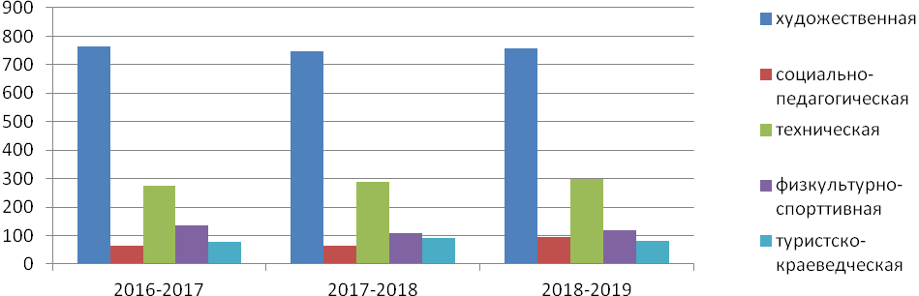

Анализ контингента по направленностям показывает увеличение обучающихся в социально-педагогической направленности за счет открытия новых объединений.

Распределение обучающихся по годам обучения

Учебные года | Кол-во обуч. | 1г.о | 2г.о | 3г.о | 4г.о. | 5г.о. | 6г.о. | 7-9 г.о.
2016-2017 | 1316 | 495 | 338 | 204 | 145 | 52 | 62 | 20
2017-2018 | 1300 | 402 | 314 | 272 | 151 | 106 | 10 | 45
2018-2019 | 1350 | 493 | 287 | 205 | 214 | 48 | 55 | 48
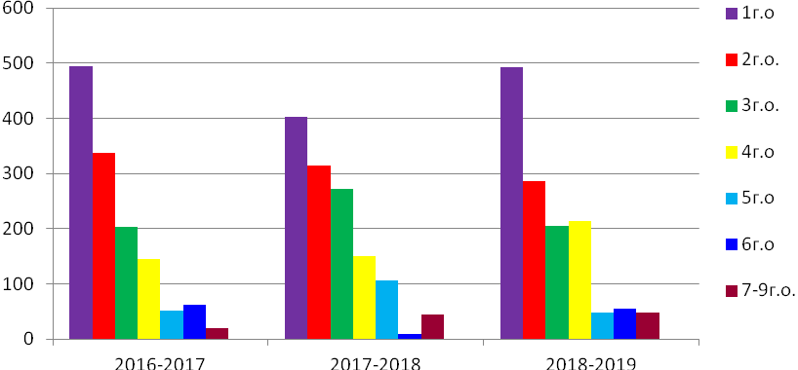

Количество обучающихся первого года обучения традиционно выше, за счет обучающихся художественной и технической направленностей, второго и третьего годов обучения стабильное, т.к. срок реализации образовательных программ педагогов в основном рассчитан на три года. Количество детей последующих годов обучения снижается в связи с переходом в другие объединения на первый год обучения, индивидуальные образовательные маршруты.

Возрастная характеристика обучающихся

Возраст | 2016-2017уч.г. | 2017-2018 уч.г. | 2018-2019 уч.г.
Дошкольники | 54 | 45 | 29
1-4 кл. | 734 | 734 | 599
5-9 кл. | 484 | 478 | 661
10-11 кл. | 44 | 43 | 61
 | 1316 | 1300 | 1350
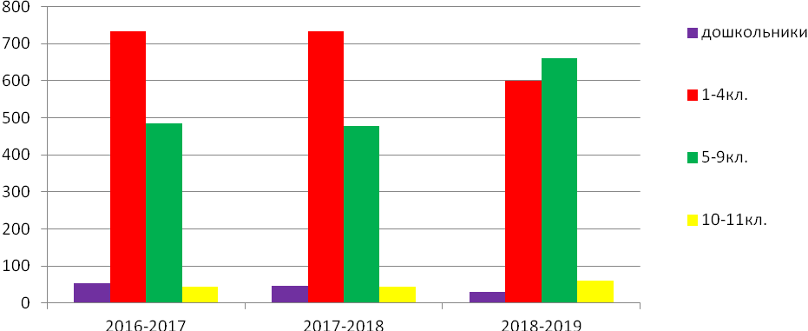

В 2018-2019 учебном году основная возрастная категория обучающихся 1-9 классы – 1260 человек, что составляет 93%. В 2016-2017 уч.г. эта возрастная категория составляла 1218 чел. (93%); в 2017-2018 уч.г. – 1212 чел. (93%). Наиболее востребованными для мальчиков и юношей остаются объединения физкультурно-спортивной и технической направленностей. Процентное соотношение юношей и девушек в учреждении составляет - 37%/63% (в 2016 году – 38%/62%, в 2017 году - 36%/64%).

Дислокация обучающихся
 | 2016-2017уч.г. | 2017-2018 уч.г. | 2018-2019 уч.г.
ДДТ | 747 | 769 | 879
Клубы технического творчества | 281 | 286 | 269
Школы | 288 | 245 | 202
 | 1316 | 1300 | 1350

Основной контингент детей занимается в головном учреждении – 65% (2017 год – 59%), на базе клубов технического творчества – 20% (2017 год – 22 %). Учебные объединения открыты на базе школ города - 15% (2017 год – 19%). Увеличение контингента обучающихся на базе ДДТ связано с открытием новых групп.

Сохранность контингента обучающихся
 | 2015-2016уч.г. | 2017-2018 уч.г. | 2018-2019 уч.г.
сохранность | 99,5% | 100% | 99,5%
Сохранность контингента за последние три года остается стабильной, что свидетельствует о стабильности численного состава обучающихся и сформированности мотивации к выбранному виду деятельности.
В учреждении проводится работа с детьми с ограниченными возможностями здоровья.

Социальный паспорт учреждения на основе показателей
мониторинга социального состава семей
Социальный состав обучающихся | 2016-2017 | 2017-2018 | 2018-2019
дети-сироты | 3 | 2 | 2
дети из неполных семей | 148 | 145 | 108
состоящие на учёте в ПДН | 4 | 4 | 4
дети-инвалиды | 8 | 10 | 9
дети из многодетных семей | 79 | 107 | 78
дети из малообеспеченных семей | 69 | 76 | 57

Показатели проведенного исследования: 258 детей воспитывается в семьях, нуждающихся в социальной поддержке. Традиционно в учреждении много обучающихся из малообеспеченных семей, где занятия на бесплатной основе рассматриваются родителями или лицами, их заменяющими (обычно опекунами пенсионного возраста), как форма социальной помощи семье.
Работа с «одаренными» детьми в творческих коллективах учреждения строится по индивидуальным образовательным маршрутам.

4.3 Программно-методическое обеспечение образовательного процесса

Дополнительные общеобразовательные программы по направленностям

Направленность | 2016-2017уч.г. | 2017-2018 уч.г. | 2018-2019 уч.г.
Художественная | 14 | 14 | 13
Социально-педагогическая | 1 | 1 | 3
Техническая | 10 | 12 | 12
Физкультурно-спортивная | 5 | 4 | 3
Туристско-краеведческая | 1 | 1 | 1
 | 31 | 32 | 32
Количество дополнительных общеобразовательных программ увеличивается в социально-педагогической направленности за счет открытия новых объединений («ПДД», «Журналистика»). Одним из важнейших показателей качества образовательных услуг остается освоение обучающимися образовательных программ.

Полнота реализации дополнительных общеобразовательных программ

Направленность | % выполнения
Направленность | 2015-2016уч.г. | 2016-2017 уч.г. | 2017-2018 уч.г.
Художественная | 98 | 100 | 100
Социально-педагогическая | 100 | 100 | 100
Техническая | 100 | 100 | 100
Физкультурно-спортивная | 94 | 100 | 100
Туристско-краеведческая | 100 | 100 | 100
 | 99 | 100 | 100

Процент выполнения учебного плана за последние три года составляет 99-100%, что говорит о стабильности работы учреждения.
С 2018 года в целях обеспечения доступного дополнительного образования учреждение начало работу с региональным навигатором по дополнительным образовательным программам Архангельской области. За отчетный год в региональный навигатор были внесены все программы дополнительного образования учреждения.
В целях контроля за качеством обучения в учреждении разработана система мониторинга. Промежуточный мониторинг проводится по итогам учебного года, итоговый – по окончании образовательной программы. В зависимости от содержания и специфики образовательной программы могут быть использованы такие формы мониторинга как собеседование, тестирование, творческие и самостоятельные исследовательские работы, контрольные занятия, практические работы, зачеты, выставки, отчетные концерты, спортивные соревнования, конкурсы, конференции, турниры, спектакли, открытые занятия, защита творческих работ и проектов, доклад и т.д. Формы проведения мониторинга определяются педагогом в соответствии с реализуемой дополнительной образовательной программой таким образом, чтобы можно было определить уровень освоения образовательной программы и соотнести его с одним из трех уровней результативности: высокий, средний, низкий.
Обучающиеся, освоившие в полном объеме дополнительную образовательную программу учебного года, переводятся на следующий год обучения.

Результаты мониторинга качества обучения

Учебный год | Качество обучения
Учебный год | Высокий уровень | Средний уровень | Низкий уровень
2017-2018 | 58% | 41% | 1%
2016-2017 | 57% | 42% | 1%
2015-2016 | 54% | 44% | 2%

Данные мониторинга свидетельствуют о стабильности в освоении программ.

С 2017 года учреждение ведет планомерную работу по ведению электронных журналов детских объединений. За этот период в электронные журналы введены данные на всех обучающихся и педагогов учреждения, внесены отделения, предметы, рабочие программы и расписание занятий учебных групп. Ежедневно педагогами дополнительного образования вносятся темы занятий, указывается посещаемость обучающихся.
Для изучения удовлетворённости качеством дополнительного образования, в учреждении проводится социологический опрос, в котором принимают участие не менее 72% родителей от общего количества обучающихся.

Вопросы | % положительных ответов
Вопросы | 2016 год | 2017 год | 2018 год
Устраивает ли Вас перечень кружков и секций, предлагаемых в учреждении? | 98 | 98 | 98
Устраивает ли Вас расписание занятий в учреждении дополнительного образования? | 95 | 95 | 96
Удовлетворяет ли Вас качество дополнительного образования, получаемое ребенком в учреждении дополнительного образования? | 99 | 99 | 99
Заинтересованы ли педагоги дополнительного образования в успехах ребенка? | 98 | 98 | 98
Предоставлена ли Вам возможность участвовать в учебном процессе (открытые занятия, дни открытых дверей, мастер-классы и т.д.)? | 93 | 93 | 94
Достаточно ли Вы получаете информации об организации дополнительного образования в учреждении? | 94 | 94 | 95
В каком кружке (секции) на базе данного учреждения Вы хотели бы, чтобы занимался Ваш ребенок? | Хоккей, футбол, иностранный язык | Хоккей, иностранный язык | Вокал, интеллектуальные игры, настольный теннис

По данным социологического опроса за последние три года учреждение создает условия для включения родителей в образовательный процесс, имеет в лице родителей сторонников полноценного развития личности ребенка (94%), открытого, доступного характера функционирования учреждения (95%). Высокий процент качества дополнительного образования говорит об актуальности выбранных учреждением форм образования и наличии новых возможностей (99%).

5. Создание и обеспечение деятельности технозоны Детского Арктического Технопарка Архангельской области в городе Коряжме

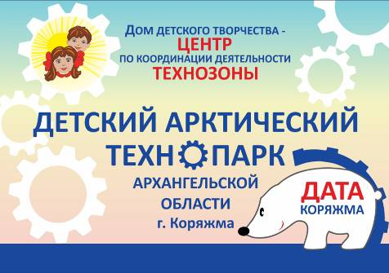
На основании Распоряжения министерства образования и науки Архангельской области от 16.07.2018 №1109 филиал дополнительного образования детей «Дом детского творчества» муниципального образовательного учреждения «Средняя общеобразовательная школа №1 г.Коряжмы» определен технозоной Детского Арктического Технопарка Архангельской области в городе Коряжме.
Цель создания Технозоны - создание научно-образовательной, творческой, высокотехнологической среды для дальнейшего развития детского технического творчества, адаптированного к современному уровню развития науки, техники, технологий и направленного на развитие инженерно-технических компетенций обучающихся.
Создание Технозоны направлено на решение следующих задач:
- увеличение количества обучающихся, вовлеченных в объединения технического творчества;
- профессиональная ориентация обучающихся на инженерные профессии;
- модернизация содержания дополнительных общеобразовательных программ технической направленности с учетом взаимодействия с образовательными организациями и предприятиями производственной сферы;
- повышение профессионального уровня педагогов дополнительного образования через курсовую подготовку и систему семинаров;
- организация сетевого взаимодействия образовательных организаций с промышленными предприятиями;
- увеличение количества обучающихся, принявших участие в региональных, российских, международных мероприятиях технической направленности.
В Технозоне планируется выстраивание системы дополнительного образования детей технической направленности от увлечения конструированием судо-, авто-, ракето-, авиамоделей, начально-техническим моделированием, до обучения основам технической специальности, подготовки детей к выбору профессии, формированию представления о безграничных возможностях инженерного дела, проектирования и производства. В дополнительных общеобразовательных программах будут совмещены конструирование, робототехника, информационные технологии, 3-D системы.
Модель детской Технозоны предполагает тесное сотрудничество с различными учреждениями системы образования и предприятий производственной сферы. Для прочного усвоения знаний ребенок должен совмещать теоретические занятия с практической работой. Планируется практико-ориентированное обучение с применением проектных методик, решение реальных инженерных и изобретательских задач, а также обязательное участие в конкурсах и соревнованиях технической направленности.
В целях создания и обеспечения деятельности Технозоны ДАТА – парка разработан план мероприятий на 2018-2019 годы, в котором обозначены организационные мероприятия, мероприятия для обучающихся и педагогов, мероприятия по укреплению материально-технической базы.
В 2018 году исполнены следующие мероприятия:
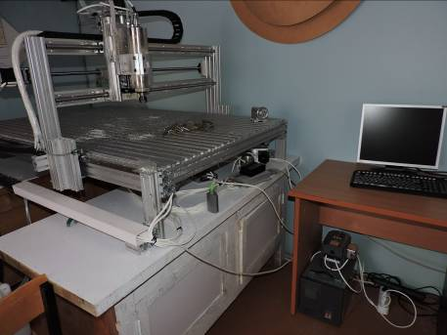
- На выделенные средства в размере 1 000 000 рублей из разных источников (областного и местного бюджетов, благотворительного фонда «Илим Гарант») приобретено новое оборудование: станки, инструменты, моторы, электродвигатели, двигатели для карт-машин, станок для лазерной резки и фрезерный станок с числовым программным управлением, компьютер и комплектующие детали.
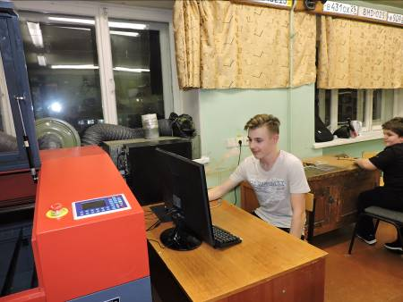
- В целях организации деятельности технозоны заключено соглашение о сотрудничестве с Государственным бюджетным образовательным учреждением дополнительного образования Архангельской области «Дворец детского и юношеского творчества» - региональным оператором.
- Проведен региональный фестиваль детского технического творчества «Ресурс».
- Состоялось заседание рабочей группы по созданию Технозоны, в котором приняли участие представители администрации города, руководители предприятий и образовательных организаций городов Коряжмы и Котласа.

6. Организация воспитательной деятельности

6.1 Организационно-массовая деятельность учреждения

Содержание направлений воспитательной работы в 2018 году определялось с учетом требований основных нормативно-правовых документов, в рамках исполнения государственных, областных, городских целевых программ: «Одаренные дети», «Развитие дополнительного образования детей на территории города Коряжма», «Повышение безопасности дорожного движения на территории МО «Город Коряжма», «Профилактика Безнадзорности и правонарушений несовершеннолетних на территории МО «Город Коряжма», «Молодежь Коряжмы», «Развитие физической культуры и спорта на территории МО «Город Коряжма», плана работы управления социального развития администрации города., плана воспитательной работы педагогов учреждения и социального заказа детей и родителей.
Мероприятия Дома детского творчества охватывали различные категории детей: воспитанники детских садов, активные обучающиеся школ города, дети с ограниченными возможностями здоровья, дети из малообеспеченных и многодетных семей, дети и подростки, состоящие на учете в комиссии по делам несовершеннолетних, одаренные дети.
Основные направления организационно-массовой работы выявлены, согласно программе развития воспитательной компоненты в общеобразовательных учреждениях.

Наиболее яркие мероприятия в 2018 году:

январь
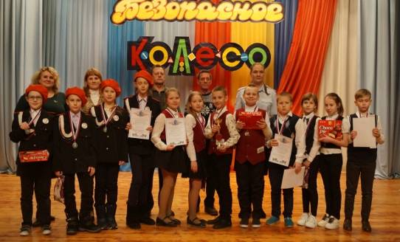
- Городской конкурс – соревнование юных инспекторов движения «Безопасное колесо – 2018», приняли участие команды всех школ города. Участники продемонстрировали свои умения и навыки на станциях: «Знатоки правил дорожного движения», «Знание основ оказания первой доврачебной помощи», «Фигурное вождение велосипеда», «ОБЖ», творческий конкурс «Знаю сам, научу другого». Победитель, команда МОУ «СОШ №5».

- Муниципальный этап Чемпионата России по чтению вслух среди старшеклассников «Страница 18», приняли участие обучающиеся в возрасте от 14 до 18 лет. Чемпионат проходил в три раунда: русская классическая литература, зарубежная литература, стихи русских поэтов – участники выбирали книги, лежащие в конвертах, затем читали отрывки по 60 секунд. В финал вышли три участника: Белокашина Татьяна, МОУ «СОШ№2», Нюхина Нелли, МОУ «СОШ№5», Воробьева Анастасия, МОУ «СОШ№6». Финалистки читали стихи А.Вознесенского. Победитель - Воробьева Анастасия.

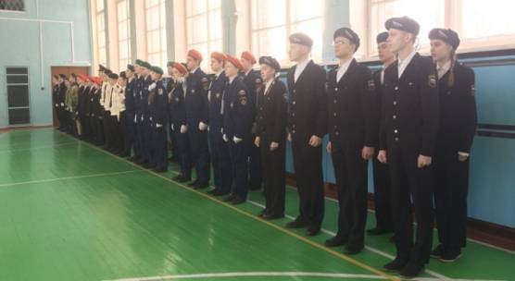
- Городской строевой смотр-конкурс почетных караулов, в смотре-конкурсе приняли участие 8 команд школ города. Состав команды 7 человек – обучающиеся 7-11 классов. На мероприятии присутствовали представители администрации города, педагоги, гости. Команда-победитель МОУ «СОШ №7» приняла участие в областном смотре-конкурсе почетных караулов в г. Архангельске.
февраль
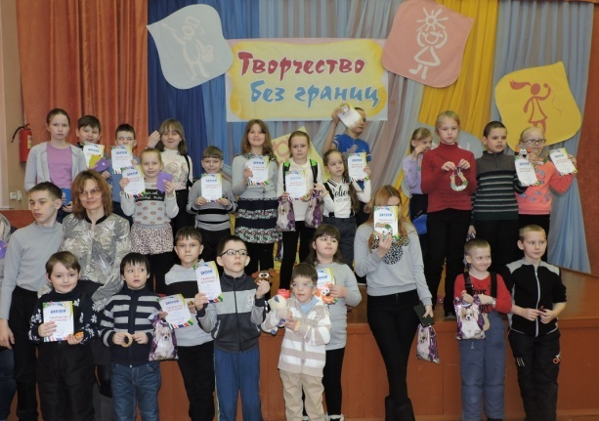
- Городской конкурс рисунков «Город будущего», приняли участие воспитанники МДОУ №1,2,5,6,7,8,9,10,11,12, 13,14,15,17,18, обучающиеся 1-9 классов МОУ «СОШ №1,2,3,4,5,6,7», обучающиеся ФДОД «ДДТ» МОУ «СОШ №1». На конкурс было представлено 130 рисунков);
- фестиваль для детей-инвалидов «Творчество без границ», приняли участие дети – инвалиды от 5 до 17 лет, воспитанники МДОУ №1,12,13,14,15, МОУ «СОШ №1,2,3,5,6,7», ГБОУ АО «КДДШ». Всего 80 человек.
- Городской конкурс журналистского творчества «Школьный формат», в номинациях конкурса: «Лучшая газета образовательного учреждения», «Лучший журналистский материал» представлено 10 работ. Победила газета «Школьное агентство» МОУ «СОШ №6», 2 место – газета «Движение «Апгрейд» МОУ «СОШ №2», 3 место – газета «Говорит седьмая» МОУ «СОШ №7».
март
- Муниципальный этап конкурса детского творчества по пожарной безопасности «Неопалимая купина», приняли участие обучающиеся МОУ «СОШ № 1,2,3,4,5,6,7», ФДОД «ДДТ» МОУ «СОШ №1 г. Коряжмы». На конкурс представлено 48 работ в номинациях: художественно-изобразительное творчество, декоративно-прикладное творчество, технические виды творчества в 3-х возрастных категориях.
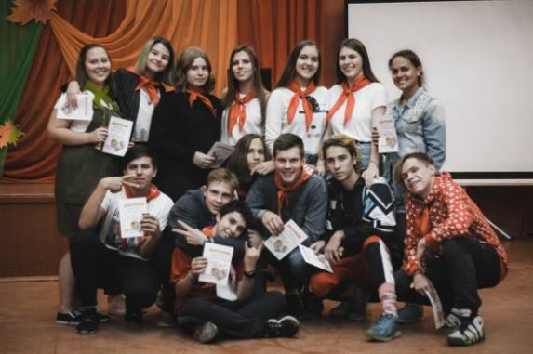
- Городской коммунарский сбор «Веснянка», в ходе проведения сбора активисты ГДЮОО «Стрела» обучали подростков основам самоуправления, организации и проведению коллективных творческих дел, толерантности. Программа сборов предусматривала традиционные коммунарские мероприятия: «ОГО» (отряд гостит у отряда), «ЛЭП» (любите эти песни), линейки открытия и закрытия дня, тематические дискотеки, орлятский круг с исполнением участниками песен под гитару). В сборе приняли участие 120 старшеклассников.
- Городской этап Всероссийского конкурса юных чтецов «Живая классика», проводился для обучающихся 6-10 классов общеобразовательных школ города. В конкурсе приняли участие представители МОУ «СОШ № 1-7», всего 50 человек (18 участников, педагоги, родители).
апрель
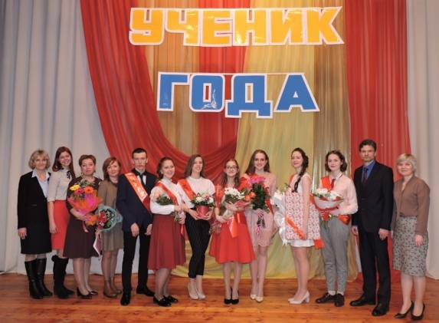
- Городской конкурс «Ученик года», в конкурсе приняли участие обучающихся всех школ города. Лауреатам присвоены номинации «Самый артистичный» - Демидова Юлия (МОУ «СОШ №7»), «Самый убедительный» - Воробьева Елизавета (МОУ «СОШ №6») , «Самый оригинальный» - Гольдштейн Анастасия (МОУ «СОШ №3»), «Самый творческий» - Запрядышева Мария (МОУ «СОШ №2»), «Самый умный» - Кондратова Алена (МОУ «СОШ №5»), «Самый активный» - Петухова Анастасия (МОУ «СОШ №4»), «Самый перспективный» - Павлович Артем (МОУ «СОШ №1»). Победителем по итогам всех этапов признана Кондратова Алена.
- Городской конкурс «Мир увлечений глазами ребенка», приняли участие воспитанники (в возрасте от 5 до 7 лет) и педагоги МДОУ №1,2,6,8,9,10,11,12,13,14,17,18. На конкурс в соответствии с темой «По книжным тропинкам» были представлены 72 работы в 4 номинациях: конкурс детского рисунка «Я рисую мир»; конкурс творческих работ «Чудеса своими руками»; конкурс фоторабот «Мир детских увлечений»; конкурс «Порфолио детского дошкольного объединения». Работы были посвящены юбилейным датам со дня рождения детских писателей: Б.В.Заходера, Н.Н.Носова, В.Г.Сутеева, В.Ю.Драгунского.
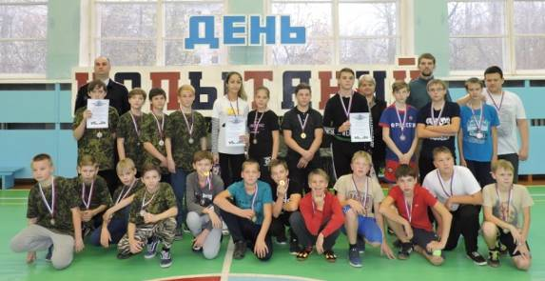
- Игра для «трудных» подростков «День испытаний», приняли участие 70 подростков 5- 9 классов, состоящие на учете в ПДН отдела полиции по г. Коряжме, внутришкольном учете. Мероприятие включало: стрельбу в лазерном тире по мишеням и движущимся целям, разборку-сборку АК, метание мяча в цель (в кольцо на стене, в мишень на полу), тестовые задания на военную тематику. Итоговый результат игры: I место – команда МОУ «СОШ №7», II место – команда МОУ «СОШ №3», III место – команда МОУ «СОШ №1».
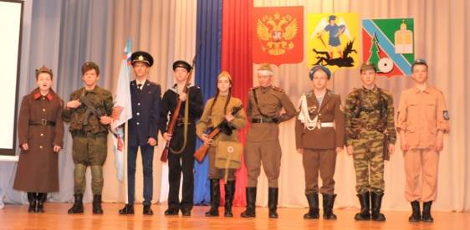
- Военно-спортивная игра «Зарница – 2018», приняли участие команды юнармейцев всех общеобра-зовательных школ города, всего 77 детей, 7 педагогов. По итогам всех этапов игры определились победители и призеры: 1 место – команда МОУ «СОШ №4», 2 место – команда МОУ «СОШ №7», 3 место – команда МОУ «СОШ №5».
май
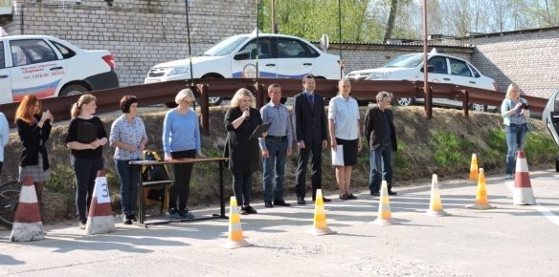
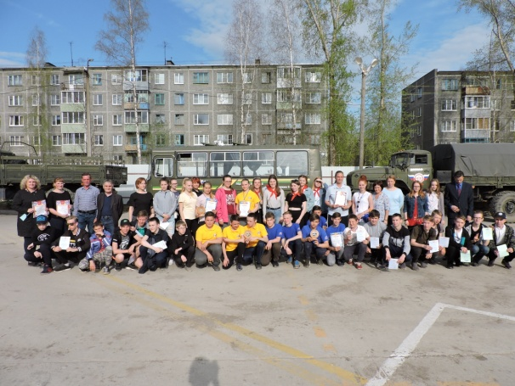
- Урок мужества, приняли участие обучающиеся 7- 8 классов. Мероприятие включало: - разборку-сборку АК, метание гранаты в цель, преодоление минного участка, тестовые задания на военную тематику, защиту плаката «Победа во имя мира на земле. Герои ДОСААФ в борьбе за наше Отечество». Итоговый результат игры: I место – команда МОУ «СОШ №2», II место – команда МОУ «СОШ №5», III место – команда МОУ «СОШ №4».
- Отчетный концерт Дома детского творчества, были представлены концертные номера коллективов: школа дизайна одежды «Моделина» (рук. – Гладышева О.Ф.), «Модельное агентство» (руководитель – Байбородина Л.Ю.), вокально-инструментальный ансамбль «Живой звук» (рук. – Конин В.И.), студия парикмахерского искусства «Персона» (рук. – Пономарева С.Н.), танцевальное объединение (рук. – Уткина Г.А.), танцевальное объединение «Лимонад» (рук. – Ярыгина А.А.), ГДЮОО «Стрела» (рук. – Шерягина Е.Н.), студия восточного танца «Самира» (рук. – Дементьева Т.Н.), театральная студия «Егоза» (рук. – Манилова В.Н.).
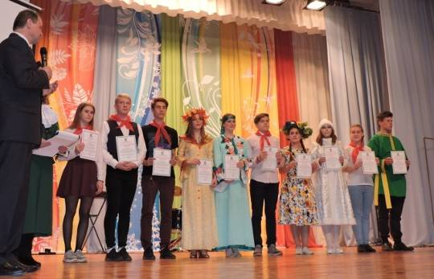
Сценарий концерта соответствовал теме «Лучшее время года». Все «времена года» представляли свою предвыборную кампанию, а зрители голосовали за «лучшее время года».
На мероприятии выпускникам были вручены свидетельства об окончании обучения и состоялось награждение именной стипендией благотворительного фонда «Илим Гарант» четырех лучших обучающихся учреждения. Активистам ГДЮОО «Стрела» были вручены Благодарности и Благодарственные письма главы города за активное участие в городских мероприятиях.
июнь, июль, август
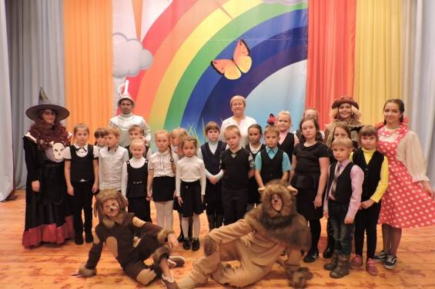
- Программа, посвященная открытию городской летней оздоровительной кампании 2018 года, в программе открытия приняли участие более 400 детей и подростков летних оздоровительных лагерей, организованных при общеобразовательных школах города, ФДОД «Дом детского творчества» МОУ «СОШ №1 г. Коряжмы», МОУ ДО «Коряжемская ДЮСШ», спортивного комплекса «Олимп», МКЦ «Родина». Дети выполняли задания сказочных гостей из Изумрудного города (Элли, Тотошки, Страшилы, Железного Дровосека и Смелого Льва).
- Спортивная игра для семей с детьми-инвалидами «Сильные духом», приняли участие 20 семейных команд МДОУ № 12,14,15, МОУ «СОШ № 2,3,5,7», ГБОУ АО «Коряжемского детского дома-школы». Спортивная игра была посвящена праздникам России. В программу игры вошли испытания на станциях, отображающие тематику разных праздников: «Новый год» - метание бумажных снежков; «День защитника Отечества» - пенальти по воротам; «Международный женский день» - творческое задание; «Праздник весны и труда» - преодоление препятствия «Болото»; «День Победы» - метание гранаты в цель; «День России» - дартс; «День народного единства» - бег на 30 метров; «День знаний» -- интеллектуальное задание; «День города» - игра «Джаколло»; «Масленица» - бег с блинами.

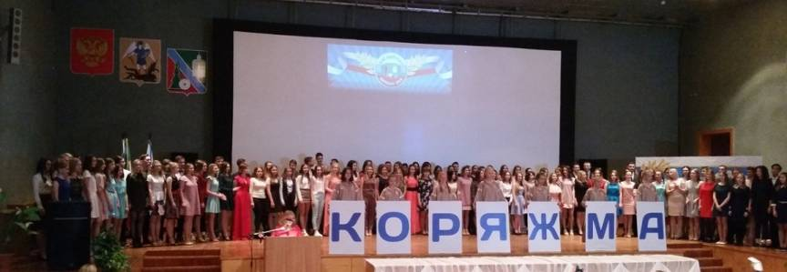
- Чествование лучших выпускников 11 классов общеобразовательных учреждений города в 2018 году, в программе чествования приняли участие 32 выпускника – медалиста (23 – золотых, 9 – серебряных), 82 лучших выпускника школ, их родители и близкие, директора школ, классные руководители, представители администрации. Медалистам были вручены серебряные и золотые медали, благодарственные письма, цветы и подарки от главы города.

- Мероприятия для воспитанников летних оздоровительных лагерей города.
- Игра соревнование «Безопасное колесо», 1 место заняла команда ФДОД «Дом детского творчества» МОУ «СОШ №1», 2 место – МОУ «СОШ №5», 3 место – команда МОУ «СОШ №7»;
- городская экологическая игра «Мир, в котором я живу», игра была посвящена Архангельской области и состояла из 11 станций. Содержание заданий: география, города и районы, животный и растительный мир, Красная книга Архангельской области, город Коряжма, Арктика. По итогам игры: 1 место- команда МОУ «СОШ № 1», 2 место – МОУ «СОШ № 4», 3 место – ФДОД «ДДТ»;
- городской фестиваль талантов «Тебе, Коряжма, посвящается!», представлено 19 номерами: хореографические, вокальные выступления, театрализованные постановки, чтение стихов;
- городская акция «Все краски творчества против наркотиков!»;
- городская спортивная туристическая полоса препятствий.

сентябрь
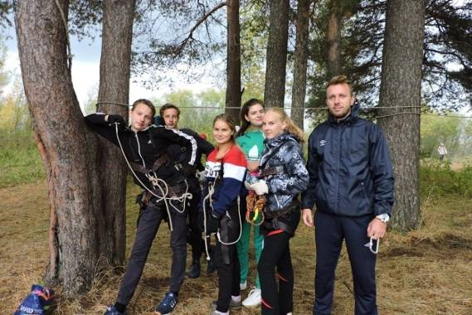
- Городской туристический слет обучающихся общеобразовательных школ города, проводился по этапам: конкурс художественной самодеятельности, конкурсная программа «Турград», конкурсный обед, конкурсы: «Туристическая полоса препятствий», «Преодоление болотистой местности по кочкам», «Установка палатки», «Разжигание костра». По итогам всех этапов победителями стали: 1 место – команда МОУ «СОШ № 7», 2 место – команда МОУ «СОШ № 2», 3 место – команда МОУ «СОШ № 3».
октябрь
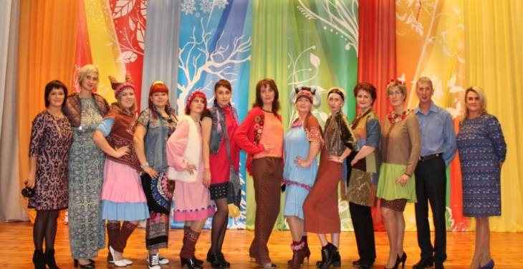
- Праздничная программа, посвященная Дню учителя, Дню воспитателя и всех дошкольных работников, Программа мероприятия включала: награждение педагогических работников, чествование ветеранов педагогического труда, заслуженных учителей РФ, напутствие молодым специалистам, концертные номера от педагогических коллективов по теме «Времена года»;
- городской конкурс юных фотолюбителей «Север в объективе», было представлено 52 работы.
- Городской конкурс социальной рекламы антикоррупционной направленности на тему «Вместе против коррупции!», были представлены 20 групповых и индивидуальных работ в номинациях: «Лучший видеоролик», «Лучший плакат».
ноябрь
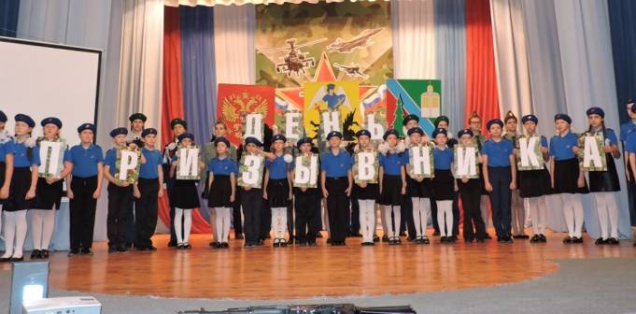
- Городская праздничная программа «День призывника», в мероприятии приняли участие обучающиеся 9-11 классов, кадетские классы школ города, призывники, представители администрации города, призывной комиссии. В ходе мероприятия была представлена информация о мерах государственной политики направленных на поднятие престижа воинской службы, особенностях осеннего призыва 2018 года.
декабрь
- Городская правовая игра «Подросток и закон», приняли участие обучающиеся 5-9 классов школ города, всего 70 человек, состоящих на внутришкольном учете и учете в отделе полиции по г. Коряжме. Игра проводилась по этапам, на которых участники выполняли теоретические и практические задания на знания основных прав и обязанностей граждан Российской Федерации, государственных символов, уголовной и административной ответственности. Победителем игры стала команда МОУ «СОШ № 3»;
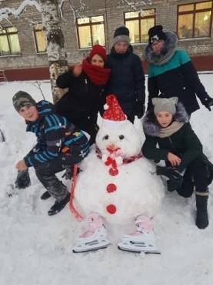
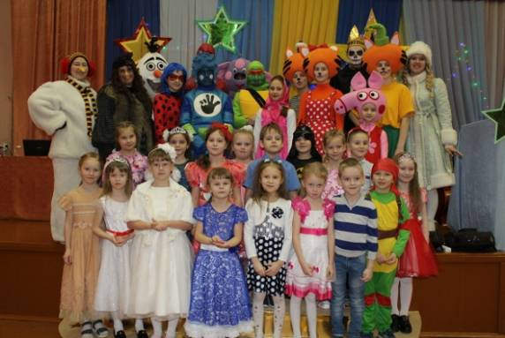
- спортивные соревнования школьников «Президентские спортивные состязания» и «Президентские игры», организованы в мае и декабре, целях реализации Указа Президента Российской Федерации «О проведении всероссийских спортивных соревнований (игр) школьников»;
- новогодние мероприятия, всего мероприятий– 19. Новогодние мероприятия посетило с родителями, педагогами, всего 1500 человек. Программа утренников состояла из театрализованного, игрового новогоднего представления «Супергеройская елка», развлекательных конкурсов, подвижных игр, новогодних хороводов, награждения подарками Деда Мороза.
Проведение открытых региональных мероприятий в 2018 году.
Ежегодно учреждение проводит мероприятия знаменательных дат и событий: 2018 год – год 100-летия ВЛКСМ. В октябре в рамках празднования был организован ряд мероприятий: - конкурсы исследовательских и журналистских работ, приняли участие МОУ «СОШ № 1,2,3,4,5,6,7», ФДОД «ДДТ» МОУ «СОШ №1 г. Коряжмы». На конкурсы были представлены рефераты, альбомы, сочинения, стенгазеты, презентации, статьи и видеосюжеты. Тематика работ – история комсомола, герои-комсомольцы, трудовая и боевая слава комсомола, комсомольские стройки. Всего приняло участие около 200 обучающихся 1 -11 классов образовательных организаций города (33 коллективные и индивидуальные работы).
25 октября в концертном зале Дома детского творчества состоялся конкурс комсомольской песни. В конкурсе приняли участие педагогические коллективы МОУ «СОШ № 1,2,3,4,5,6,7».

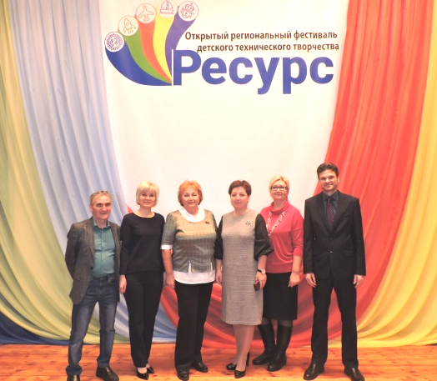
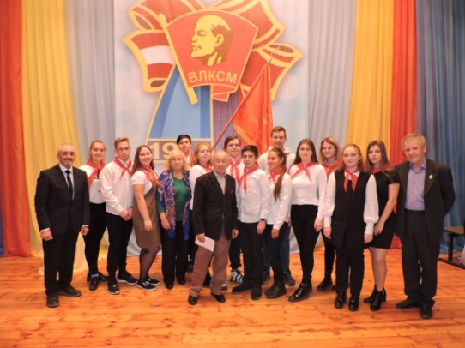
23-25 ноября 2018 года на базе Дома детского творчества проведен открытый региональный фестиваль детского технического творчества «Ресурс».
В Фестивале приняли участие обучающиеся образовательных организаций городов Архангельска, Северодвинска, Котласа, Коряжмы, Усинска, Республики Коми и Котласского, Вилегодского районов. Всего 96 участников из них: 75 обучающихся, 13 членов жюри, 8 педагогов.
Программа Фестиваля включала следующие мероприятия: конкурс детского технического творчества «Техноград», турнир по робототехнике «Робот-ТЫ».
Конкурс проводился в три этапа: выставка детского технического творчества, демонстрация действующих моделей и защита моделей. Представленные модели подразделялись по 5 номинациям в трех возрастных группах: начально-техническое моделирование; авиационные модели и аппараты; модели ракет и космических аппаратов;
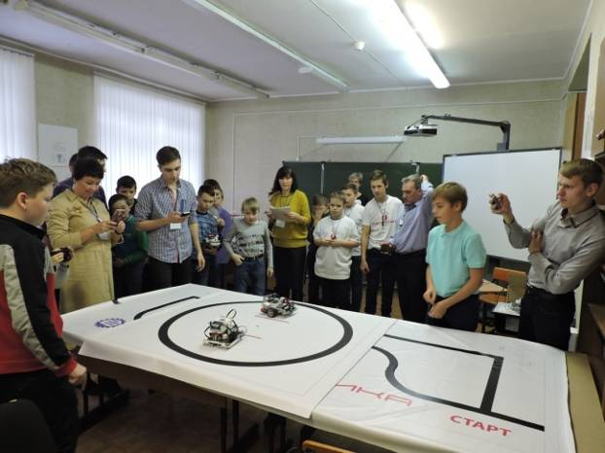
судомодели и модели различных плавательных средств.
Турнир проводился по номинациям: «Инженерный проект», «Сумо», «Биатлон». Воспитанники учреждения по тогам Фестиваля показали отличные результаты.
Победители и призеры в каждой номинации награждены дипломами Министерства образования и науки Архангельской области, кубками и памятными призами.

26-27 апреля 2018 года проведен открытый региональный фестиваль «Намоднение».
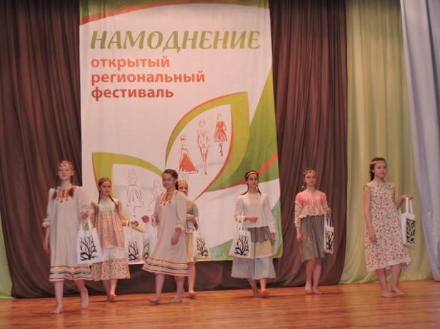
В фестивале приняли участие обучающиеся образовательных организаций, детские коллективы театров, студий моды и костюмов, парикмахерского искусства г.Котласа, г.В.Устюга, г.Коряжмы, г. Вельска, с. И-Подомское, г.Кирова. Всего 175 участников. Программа Фестиваля включала следующие мероприятия:
- конкурс моды и стиля «Лес и лен» (показ коллекций одежды, причесок, макияжа);
- выставка аксессуаров «Эко-стиль»;
- мастер-классы декоративно-прикладного и художественного творчества по теме «Лес и лен». Фестиваль проводился в трех возрастных категориях (младшая возрастная группа – 7-12 лет; средняя возрастная группа – 13-15 лет; старшая возрастная группа – 16-18 лет).
Жюри в составе: Председатель – Кузьмина Н.В., народный мастер РФ, руководитель этно-культурного центра «Ремесленный дворик» Архангельского государственного музея деревянного зодчества и народного искусства «Малые Карелы».
Члены жюри – Овечкина И.Р., флорист, руководитель дизайн-студии «Флорина»; Иванекина А.Д., технолог-конструктор; Кузнецова Т.А., ст. преподаватель экономического факультета Московского государственного университета им. М.В. Ломоносова; Зотова Н.С., художник-модельер Котласского ДК; Феофилактова Е.О., визажист, мастер по прическам.
Фестиваль прошел на высоком организационном уровне, что отметили все участники.
Мероприятия городского уровня имеют высокий рейтинг, популярны у детей и жителей города, проводятся при тесном взаимодействии с образовательными учреждениями города, заинтересованными службами, организациями, предприятиями. Участники мероприятий отмечают хороший организационный и технический уровень проведения, творческий комплексный подход, культуру эстетического оформления.
6.2 Организация работы по профилактике дорожно-транспортного травматизма
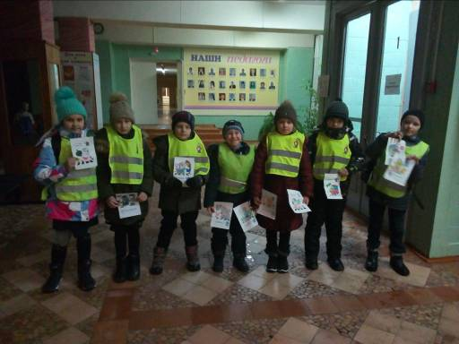
С 2004 года в учреждении успешно реализуется городская программа обеспечения безопасности дорожного движения «Дети – Дорога – Жизнь». Теоретические знания отрабатываются в учебном автогородке со стандартной дорожной разметкой и светофорным регулированием. Участники программы - 650 детей подготовительных групп дошкольных учреждений и начальных классов общеобразовательных организаций. Работу с детьми ведут специалисты учреждения, привлекаются инспекторы оГИБДД ОМВД России «Котласский» и специалисты МКУ «Коряжемская служба спасения». В 2018 году проведено - 39 занятий для обучающихся школ, 130 - для воспитанников дошкольных учреждений.
Помощниками в реализации данной программы является Дружина юных инспекторов движения в общем количестве 27 человек. Данный состав поделен на две подгруппы – 16 обучающихся 4-х классов школ города, 12 обучающихся 2 класс МОУ «СОШ№1 г. Коряжмы».
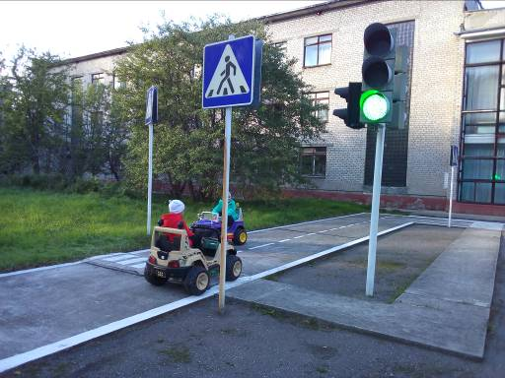
Дружина юных инспекторов движения – добровольное объединение обучающихся, которое создано и работает с целью совершенствования работы по профилактике правонарушений среди детей и подростков. По профилактике дорожно-транспортного травматизма традиционно проводятся профилактические беседы, викторины, конкурсы, выступления агитбригад. За отчетный период Дружиной проведены: профилактические акции «Пешеходы и Водители!», «Внимание – дети!», «Кубок автогородка», «Световозвращатель» городские конкурсы юных инспекторов движения «Безопасное колесо – 2018». Совместно со специалистами оГИБДД ОМВД России «Котласский» были проведены акции: «Водитель, соблюдай ПДД», «Сохрани жизнь, сбавь скорость!», «Ребенок – главный поссажир!»
Очень популярна среди МДОУ акция «Кубок автогородка». 325 воспитанников МДОУ в течение года, обучаются по программе безопасности дорожного движения «Дети – Дорога - жизнь». Они изучают: историю возникновения правил дорожного движения, пешеходные переходы, дорожные знаки, виды транспорта, участников дорожного движения. Теоретические знания закрепляют на практических занятиях в учебном автогородке. Всего проведено – 130 занятий. В 2019 году планируется набор старших групп для обучения по программе «Дети-Дорога-Жизнь».

6.3 Организация работы по профилактике пожарной безопасности
В 2018 году в учреждении продолжает свою деятельность дружина юных пожарных по программе «Юные пожарные» реализуемая совместно со специалистами отдела государственного пожарного надзора. Состав городской Дружины юных пожарных - 12 человек.
Деятельность дружины направлена на агитационную и профилактическую работу на уровне города. С воспитанниками дошкольных учреждений ведется активная агитация в виде профилактических бесед, выступлений агитбригад, викторин, конкурсных программ.
В рамках месячников противопожарной безопасности проведены мероприятия: «Я б в пожарные пошёл», недели противопожарной безопасности «О, счастливчик». В 2018 году Дружина юных пожарных приняла участие во Всероссийской добровольной акции «Противопожарная безопасность», обучающиеся выдавали жителям города памятки о мерах противопожарной безопасности в помещении и рассказали, как нужно действовать при возникновении пожара.
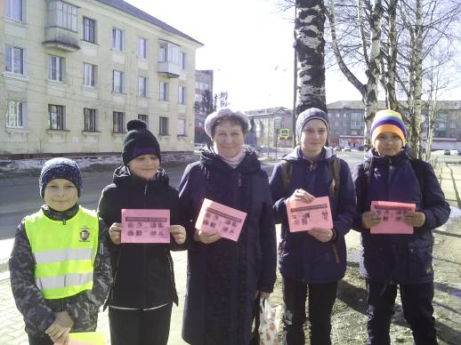
Результатом деятельности Дружины является повышение образовательного уровня юных горожан, пропаганда безопасного поведения.
На занятиях используются наглядные пособия, видеофильмы. Также применяются различные формы работы: тренировочные упражнения, тесты, написание рефератов, докладов, практические занятия, экскурсии, конкурсы, викторины.
В 2019 году предполагается системное обучение МДОУ (подготовительная группа), правилам пожарной безопасности, совместно со специалистами Отдела государственного пожарного надзора.

6.4 Развитие детско – юношеского самоуправления

Более 15 лет в учреждении ведется активная работа по развитию детско – юношеского самоуправления. Деятельность детско-юношеской общественной организации «Стрела» (далее - ДЮОО «Стрела»), при учреждении, направлена на воспитание у школьников города активной жизненной позиции, исполнительности, ответственности перед коллективом.
Всего в активе организации 15 человек. В 2018 учебном году с активом ДЮОО «Стрела» проведено 20 занятий.
По итогам изученных тем, активисты применяли полученные знания на практике, на традиционных мероприятиях это самые известные городские коммунарские сборы «Веснянка», «Оснянка» для старшеклассников. На традиционных делах: КТД, ОГО, ЛЭП, орлятский круг, отрабатывались и применялись изученные методики.
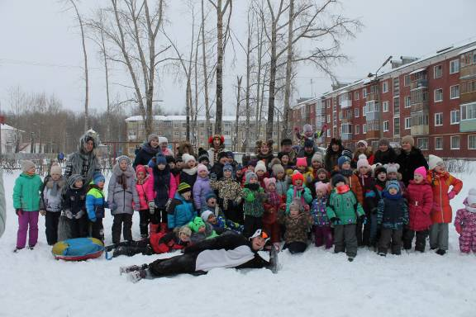
ГДЮОО «Стрела» принимает активное участие в организации и проведении организационно-массовых мероприятий Дома детского творчества, для разных категорий детей: открытие и закрытие ЛОК, участники ЛОК, туристические походы для начальных классов, выступление на новогодних утренниках для малоимущих, для детей с ограниченными возможностями здоровья, отчетный концерт ДДТ, спортивная игра для семей с детьми-инвалидами «Сильные духом». Каждый год традиционно принимаем участие в мероприятия посвященных памятным датам.
Активисты ДЮОО «Стрела» организуют и проводят акции по объявленному году в России.
В 2018 году, который был объявлен Годом добровольца (Волонтера), активисты разработали план мероприятий и вступили в единую информационную систему «Добровольцы России».
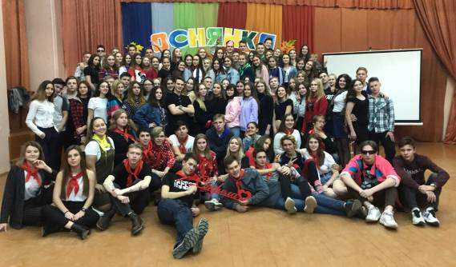
Активисты ГДЮОО «Стрела» организовали и провели 11 мероприятий, для разных категорий детей, в рамках Года добровольца: акции «Расскажу вам о Стреле», «Хочу делать добро», «Мы вместе», «Зеленая Весна», «Твори добро», игровые программы «Проказы матушки - Зимы», «Зимние забавы». А также в 2018 году активисты впервые приняли участие и организовали детскую игровую площадку в рамках городского праздника «Масленица».
Горожане с удовольствием участвовали в играх и конкурсах. Программа получила массу положительных отзывов в СМИ и сети-интернет. Всего в мероприятиях, которые организовали и провели активисты ГДЮОО «Стрела», приняло участие более 600 человек.
ГДЮОО «Стрела» входит в состав АРДЮОО «Содружество детей Беломорья и являются постоянным участником областных слетов, принимает участие во всех общих областных мероприятиях и акциях. В 2018 году активистами были проведены флешмоб «За мир во всем мире» и «Тайный друг».
В рамках областного слета активисты обучаются в областной школе детского самоуправления, которая включает в себя учебный курс в количестве 8-10 занятий и практическую деятельность. Полный курс обучения школы детского самоуправления включает в себя 4 ступени. На занятиях активисты планируют, организуют и проводят творческие, интеллектуальные и спортивные дела, социальные дела, социальные акции и участвуют в разработке проектов и положений следующего года.
Каждая ступень имеет свой отличительный знак – галстук:
1 ступень – белый галстук,
2 ступень – оранжевый галстук,
3 ступень – желтый галстук,
4 ступень – желтый именной галстук (при поступлении в ВУЗ доп. баллы к ЕГЭ).
После прохождения обучения, активисты сдают зачет и практику, на каждую ступень. На данный момент в нашей организации – 1 желтый галстук, 3 оранжевых галстука, 4 белых галстука. По результатам работы активисты ГДЮОО «Стрела» неоднократно награждались грамотами Президиума Архангельской региональной детско-юношеской общественной организации «Содружество детей Беломорья».
В 2019 году планируется целенаправленное обучение активистов в «Областной школе детского самоуправления» (1-2 ступень). 3-4 ступень обучения будет проходить на осенних, весенних и летних областных слетах. Активисты продолжат работу по программе деятельности АРДЮОО «Содружество детей Беломорья» - «Искусство рядом с нами», которая направлена на создание условий для развития творческой личности, самоопределения и самореализации личности в разных областях искусства.
По итогам работы за 2018 год, на закрытии Года добровольца (волонтера), активисты ГДЮОО «Стрела» получили личную книжку волонтера (14 человек), 2 человека награждены благодарностью Главы МО города Коряжмы, руководитель организации (Шерягина Е.Н.) награждена Благодарственным письмом управления социального развития администрации города.

6.5 Выставочно-экскурсионная деятельность

Выставочный зал – это часть образовательного пространства, которая закладывает основы и способствует развитию нравственного и духовного воспитания, творческих способностей обучающихся.
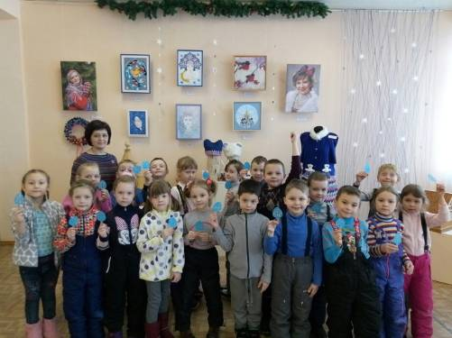
Выставочный зал является связующим звеном между кружковыми объединениями учреждения и обучающимися и учителями школ города, воспитанниками детских садов и воспитателей через посещение ими выставок, на которых представлены итоги работы творческих объединений учреждения. Наш выставочный зал позволяет горожанам познакомиться с деятельностью учреждения, с направлениями его работы, что способствует позиционированию учреждения на уровне города, привлечению потенциальных обучающихся.
Как правило, посещение зала происходит группами, это воспитанники детских садов, обучающиеся школ. В зависимости от возраста посетителей строится и экскурсия.
Большой популярностью у посетителей выставочного зала в 2018 году пользовался совместный творческий проект коллективов декоративно-прикладного и художественного направления «Краски сезонов», посвященный 50-летнему юбилею учреждения. В творческом проекте были представлены работы обучающихся и педагогов, выполненные в различных техниках исполнения. Этим проектом участники показали, что творческий процесс в Доме детского творчества продолжается непрерывно, вне зависимости от смены времен года, что передать красоту и яркость природы и разных сезонов можно не только с помощью кисти и красок, но и с помощью различных материалов и техник.
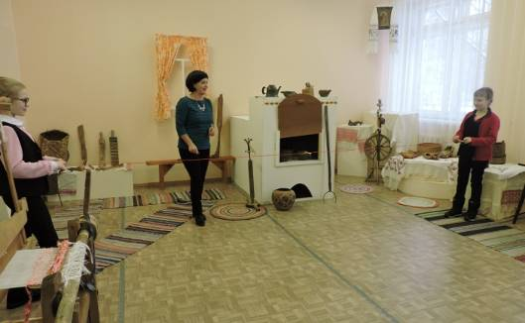
В 2018 году была оформлена выставка «Возвращение к истокам». На выставке были представлены предметы старинного деревенского быта, предоставленные объединением «Северные мастера». Эта выставка позволила детям окунуться в прошлое, познакомиться с деревенским укладом северной жизни, прикоснуться к истории родного края. В этой теме очень важна наглядность, т.к. у детей составляется представление об ушедшей эпохе и остается сильное впечатление от общения с культурным наследием прошлого.
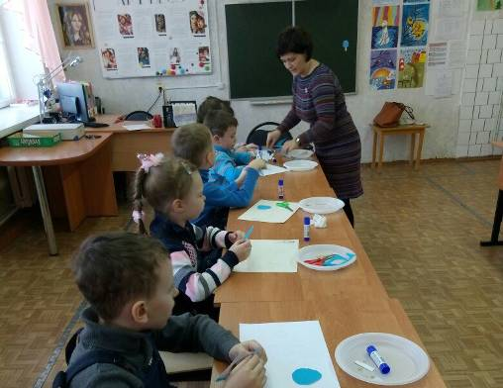
Посещение выставок дополняется творческими мастер-классами. После получения впечатлений от выставки, на эмоциональном подъеме, детям хочется своими руками создать что-то прекрасное. Эффектным завершением и памятным подарком о выставке становится изделие, которое посетители изготавливают сами. Каждый мастер-класс разрабатывается в соответствии с тематикой, с возрастными особенностями и навыками.
Так, выставку «Краски сезонов» дополнил мастер-класс «Зимняя березка», а выставку «Возвращение к истокам» дополнил мастер-класс «Кукла-лихоманка».
Также проводятся мастер-классы, приуроченные к праздничным датам (Международный женский день, День защитника Отечества, праздник Светлой пасхи). На мастер-классах дети знакомятся с традиционными ремеслами и видами рукоделия, осваивают новые техники и приемы.
В 2018 году порядка полутора тысяч человек посетили выставки и мастер-классы, организованные в учреждении.

6.6 Организация отдыха детей в каникулярное время

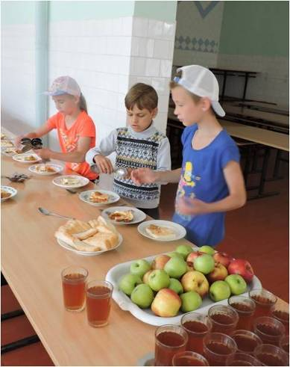
В целях обеспечения организованного отдыха детей и подростков, их оздоровления и занятости в 2018 на базе Дома детского творчества был организован летний оздоровительный лагерь с дневным пребыванием детей.
Лагерь работал в течение двух смен: 1 смена – с 01 июня по 27 июня; 2 смена – с 02 июля по 25 июля 2018 года. За две смены летнего оздоровительного лагеря отдохнуло 156 детей и подростков. В октябре во время осенних каникул в Доме детского творчества был организован оздоровительный лагерь для 91 воспитанника.
Смены имели тематическую направленность, воспитательную программу, план работы. Воспитательная работа смен осуществлялась в соответствии с программой «Все вместе». В соответствии с программой работы лагеря воспитателями были проведены мероприятия различной направленности: спортивные, познавательные и интеллектуальные игры, мастер-классы. Так же дети принимали активное участие в общелагерных мероприятиях. Воспитанники занимались спортом: волейбол, баскетбол, пионербол, футбол и т.п. Приняли участие в «Безопасном колесе», фестивале «Тебе, Коряжма, посвящается!», городской спартакиаде среди летних оздоровительных лагерей.
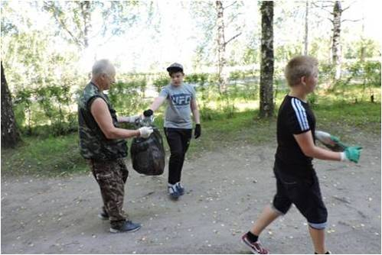
Проведены профилактические мероприятия с детьми при взаимодействии с сотрудниками службы спасения, ГБУ СОН АО «Коряжемский КЦСО», структурного подразделения «Центр психолого-медико-социального сопровождения», инспектором ПДН ОП по г.Коряжма З.Б.Волковой, зам. командира ОР ППСП ОП по г.Коряжме майором полиции О.Л.Елизарьевым.
В целях вовлечения подростков, состоящих на учете в подразделении по делам несовершеннолетних отдела полиции по г. Коряжме, и несовершеннолетних из семей, находящихся в социально опасном положении, в общественно-полезную деятельность, сочетающую формирование навыков здорового образа жизни с трудовыми навыками в период летних каникул на базе учреждения на второй смене работал профильный отряд труда и отдыха. Численный состав отряда - 10 человек в возрасте от 10 до 15 лет. Подростками выполнена работа по благоустройству территории школы №1, уборке помещений Дома детского творчества.
По итогам городского смотра-конкурса оздоровительных лагерей с дневным пребыванием детей в 2018 году оздоровительный лагерь учреждения занял первое место.

- Результаты образовательной и воспитательной деятельности

Используя творческие контакты, инновационные формы обучения и воспитания, в сочетании с традиционными подходами, педагогический коллектив учреждения достигает в работе с детьми высоких результатов. Воспитанники учреждения - победители и призеры областных, российских соревнований, выставок детского художественного творчества, научно – практических конференций (Приложение 4).
По итогам участия во Всероссийских и областных конкурсах 4 обучающимся присуждены именные стипендии Благотворительного фонда «Илим - Гарант»:

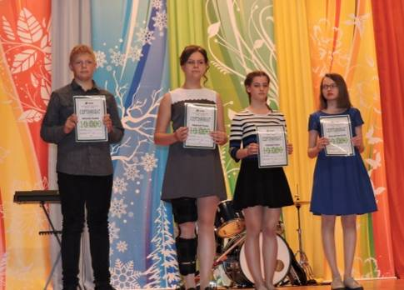
Юрьева Анастасия (объединение «Северные мастера», педагог М.А.Окрепилова);

Кичигин Вадим (секция «картинг - клуб», педагог А.А.Лобанцев);

Лешкова Дария (школа дизайна одежды «Моделина», педагог О.Ф.Гладышева);

Якимова Полина (мастерская «Фантазия», педагог Л.В.Жгилева).

За социальную инициативу, творческий подход, активность в работе городской детско-юношеской общественной организации «Стрела» награждены: Благодарностью администрации города - Стрельцова Юлия, Благодарственным письмом администрации города 12 обучающихся: Пьянков Максим, Сухих Никита, Пантелеев Александр, Морозов Александр, Лодыгин Юрий, Петухова Анастасия, Корякова Арина, Волков Илья, Дурягина Мария, Гольдштейн Анастасия, Фомина Екатерина, Фомин Егор.

Профессиональная деятельность педагогических работников учреждения в 2018 году отмечена отраслевыми наградами на уровне города и России.

Награда | Примечание | ФИО
Почетная грамота министерства образования и науки Российской Федерации | За значительные заслуги в сфере образования, воспитания детей и молодежи и многолетний добросовестный труд | Окрепилова М.А.  педагог ДО
Почётная грамота администрации города | За заслуги и личный вклад в образовательную и воспитательную деятельность, плодотворную работу по развитию дополнительного образования детей | Уткина Г.А.  педагог ДО
Почётная грамота управления социального развития | За добросовестный труд, творческий подход в деле обучения и воспитания подрастающего поколения | Томилов А.А.  педагог ДО

8. Привлечение внебюджетных источников финансирования

В учреждении активно ведется деятельность по разработке социальных проектов направленных на финансовую поддержку творческих поездок детей и педагогов на конкурсы, соревнования и фестивали, на поощрение лучших обучающихся, победителей и дипломантов различного уровня, а также на развитие материально-технической базы учреждения.
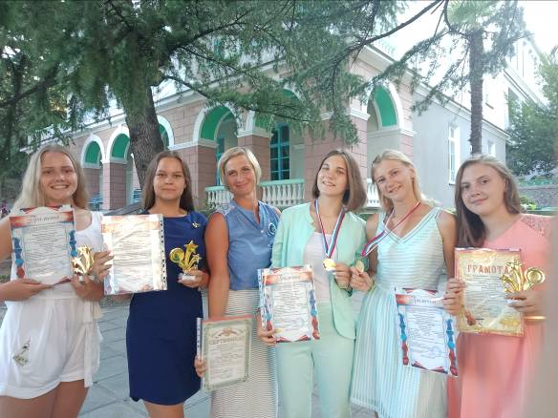
В результате плодотворного сотрудничества с благотворительным фондом «Илим-Гарант» учреждению ежегодно выделяются финансовые средства.
В 2018 году 120 400 руб. направлены на творческие поездки обучающихая объединения «Северные мастера» в г.Алушта Краснодарского края, школы дизайна одежды «Моделина» в г.Минск, судомодельной секции в г.Ломоносов, Санкт Петербург и с целью обмена опытом два педагога посетили г.Хельсинки.
По итогам учебного года четыре лучших обучающихся были поощрены премиями Благотворительного фонда «Илим - Гарант». На данные цели фондом выделено - 50 000 рублей.
На развитие материально-технической базы объединений технического творчества фондом было выделено – 205 600 руб.
В соответствии с Федеральным законом «Об образовании в Российской Федерации» учреждение вправе оказывать населению, предприятиям, учреждениям и организациям платные дополнительные образовательные услуги.
В целях наиболее полного удовлетворения образовательными услугами населения учреждение предоставляло платные дополнительные образовательные услуги:
- Изучение специальных дисциплин сверх программы, не предусмотренной учебным планом:
- «Иностранный язык»;
- «Движение и ритм».
- Обучение в студии раннего творческого развития для детей от 4 до 7 лет.
Студия раннего развития детей «Чудо – детки»:
- «Танцы для малышей»;
- «Акварельки»;
- «Театр на ладошках».
Финансовые средства от платных образовательных услуг направляются на заработную плату работникам, коммунальные услуги, хозяйственные нужды учреждения.

- Условия осуществления образовательного процесса и труда работников

В целях полноценного функционирования и предоставления образовательных услуг за последние годы создана хорошая материально-техническая база. Учреждение имеет учебные кабинеты, оборудованные в соответствии с требованиями СанПин 2.4.4.3172-14.
Здания и помещения учреждения соответствуют требованиям надзорных органов, пожарной безопасности. В учреждении установлены система наружного видеонаблюдения, пожарная сигнализация с речевым оповещением, кнопка тревожной сигнализации. Охрана здания клуба «Корчагинец» в ночное время осуществляется отделом вневедомственной охраны по городу Коряжме.
Здание Дома детского творчества (ул. Набережная им.Н.Островского, д.16) кирпичное, отдельно стоящее, трехэтажное. В структуре учреждения 4 клуба технического творчества, расположенные в разных микрорайонах города. Помещение картинг – клуба (ул. Набережная им.Н.Островского, д.16, строение 1) примыкает к зданию Дома детского творчества. Клуб «Корчагинец» (ул. Космонавтов, д.4А) размещается в двухэтажном, отдельно стоящем здании, клуб «Парус» (ул. Советская, д.15) находится в цокольном помещении жилого многоквартирного дома, клуб «Радиоконструирование» (ул. Пушкина, д. 13, корпус 1, помещение 1) находится на первом этаже жилого многоквартирного дома.
В учреждении созданы необходимые условия для развития детей и подростков, укрепления их здоровья, организации творческого труда и досуга.
Все помещения учреждения полностью оборудованы централизованной системой водоснабжения, канализации, отопления. В учреждении организован питьевой режим для детей, обеспечивающий безопасность качества питьевой воды.
Все кабинеты Дома детского творчества имеют естественное освещение (кабинеты большие и светлые), а так же обеспечены искусственным освещением люминесцентными, светодиодными лампами, температура воздуха соответствует требованиям санитарных правил, в каждом кабинете имеются медицинские аптечки, содержащие все необходимое для оказания первой помощи, медикаменты обновляются по требуемым срокам годности.
Для занятий ритмикой и танцами в здании Дома детского творчества оборудован хореографический зал: установлены станки и зеркала, предусмотрен специальный пол. Для проведения музыкальных, танцевальных выступлений и других массовых мероприятий оборудован концертный зал на 250 посадочных места, отвечающий современным требованиям.
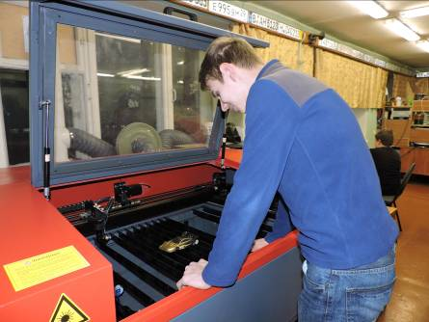
Для занятий техническим творчеством в клубе «Корчагинец» имеется столярная мастерская по обработке древесины и металла, укомплектованная столярными и слесарными станками в соответствии с требованиями для общеобразовательных учреждений. В клубах «Корчагинец» и «Парус» оборудованы отдельные кабинеты под покрасочные работы.
Все помещения технических клубов оборудованы вытяжной вентиляцией, а в кабинетах, в которых проводятся слесарные, плотницкие, покрасочные работы дополнительно установлены местные вытяжки.
Учреждение располагает необходимой материально - технической базой, но она требует постоянного обновления и развития, администрация учреждения постоянно работает над этой задачей.
На протяжении последних четырех лет приоритетным направлением в развитии материально - технического обеспечения является информатизация образовательного процесса.
Каждое рабочее место педагога оснащено компьютерной техникой и подключено к интернету. В настоящее время в учреждении персональных компьютеров - 41 шт., из них подключено к сети Интернет – 37 ед.
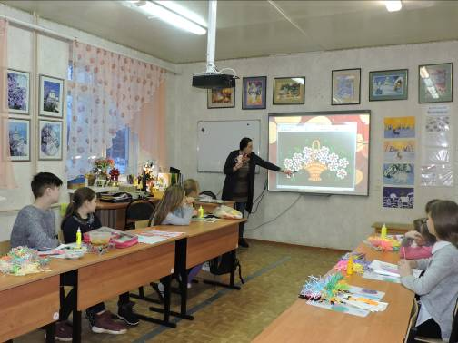
Учреждение располагает необходимым программным и учебно - методическим комплексом. Материально-техническое обеспечение образовательного процесса осуществляется в соответствии с требованиями образовательных программ. Все творческие объединения обеспечены учебными и техническими средствами обучения.
В области охраны труда на протяжении всего года велась планомерная работа по созданию здоровых и безопасных условий труда работников, сохранению жизни и здоровья обучающихся.
В учреждении принят Коллективный договор на 2018-2021 годы, предусматривающий осуществление прав работников в области охраны труда.
В начале календарного года заключается соглашение по охране труда. За 2018 год оно выполнено на 100%.
Сотрудники обеспечиваются специальной одеждой, специальной обувью и другими средствами индивидуальной защиты, а так же смывающими и (или) обезвреживающими средствами (далее - СИЗ). В 2018 году приобретены СИЗ на сумму 12 296 рублей.
В системе проводится специальная оценка условий труда на рабочих местах (далее - СОУТ). В 2018 году СОУТ организована на 1 рабочем месте. Освоено финансовое обеспечение предупредительных мер, осуществляемых за счёт сумм страховых взносов на обязательное социальное страхование от несчастных случаев на производстве и профессиональных заболеваний на проведение СОУТ в размере 1 981 рублей.
Обучение и проверку знаний по охране труда для руководителей и специалистов прошел 1 сотрудник за счет муниципальной программы. В специализированном центре обучены 2 человека по программе «Оказание первой помощи пострадавшим». На обучение руководителей и специалистов потрачено 1400 рублей. Остальные сотрудники прошли обучение в учреждении. Всем были выданы соответствующие удостоверения.
В мае 2018 года организовано гигиеническое обучение сотрудников. Стоимость составила 25 000 рублей.
Все работники учреждения прошли периодический медицинский осмотр в марте 2018 года, что позволяет осуществлять контроль здоровья персонала учреждения и своевременно выявлять профессиональные заболевания. На проведение медицинского осмотра израсходовано 105 880 рублей.
Все сотрудники учреждения ежегодно проходят вакцинацию против сезонного гриппа и ОРВИ.
В целях обеспечения безопасных условий труда работников, а также предупреждения производственного травматизма в учреждении проводятся ежемесячные дни охраны труда.
Вопросы охраны труда систематически рассматриваются на общих собраниях трудового коллектива, педагогических советах, семинарах, что позволяет обеспечить понимание правил охраны труда, соблюдение сотрудниками правил безопасности на рабочих местах, выполнение требований охраны труда.

- Социальная активность и социальное партнерство учреждения

Значимую роль в реализации образовательной и воспитательной системы учреждения играет сотрудничество с учреждениями, организациями города и области. Педагогический коллектив учреждения на протяжении многих лет плодотворно взаимодействуют с педагогическими коллективами школ, дошкольных учреждений, учреждениями культуры и спорта нашего города и региона, что дает возможность обмена технологиями работы и профессионального роста.
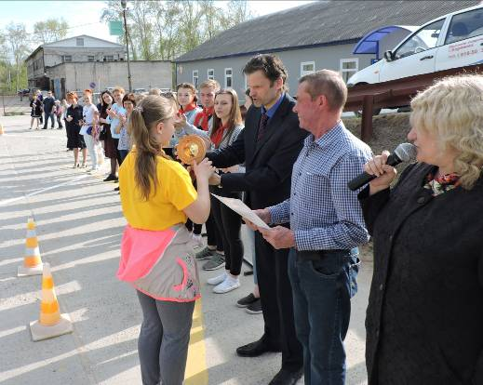
При организации воспитательных мероприятий патриотической направленности: «Смотр-конкурс почетных караулов», военно-патриотической игры «День испытаний» военно-спортивной игры «Зарница», «День призывника», к проведению привлекаются члены территориальной призывной комиссии, МКУ «Коряжемская служба спасения», отдел полиции по г. Коряжме ОМВ России «Котласский».
Спортивные мероприятия: туристический слёт, конкурс - соревнование юных инспекторов движения «Безопасное колесо» проходят при взаимодействии с отделом образования управления социального развития администрации города, местным отделением ДОСААФ России в г.Коряжме, отделом полиции по г. Коряжме ОМВ России «Котласский».
Сотрудничество с отделом по социальной политике управления социального развития администрации города и городской организацией Всероссийского общества инвалидов позволило провести для детей-инвалидов фестиваль «Творчество без границ», спортивную игру «Сильные духом», Новогодний карнавал.
Учреждение поддерживает творческие контакты с учреждениями дополнительного образования с. Ильинско-Подомское, п. Шипицыно, г.Котласа, Котласской и областной Школами народных ремёсел, областным Дворцом детско – юношеского творчества, детско-юношескими Центрами городов Новодвинск, Северодвинск, Архангельск. Такое сотрудничество помогает педагогам учреждения обмениваться опытом работы, участвовать в мероприятиях по разной направленности.
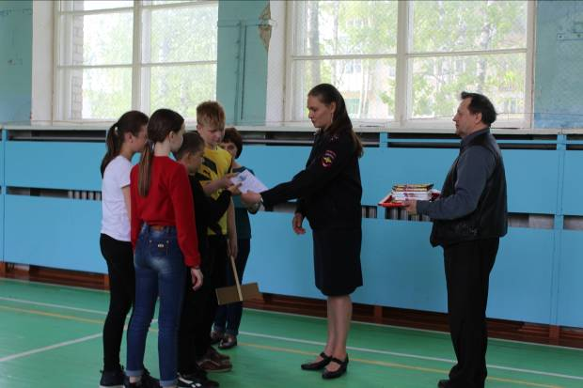
Родители наших воспитанников не только участники образовательного процесса, но и значимые партнеры в образовательной деятельности. В учреждении созданы родительские комитеты, которые оказывают помощь в поездках обучающихся на конкурсные мероприятия. Разнообразные мероприятия, проводимые в учреждении, индивидуальная постоянная работа с родителями, посещение родителями открытых занятий, совместные праздники и концерты, помогают педагогам наладить работу с семьёй, лучше знать возможности своих обучающихся, что положительно влияет на сохранность контингента детей и творческую результативность детского коллектива. Педагоги совместно с родителями оказывают неоценимое влияние на развитие, обучение и воспитание детей.
Необходимость сотрудничества продиктовано целью формирования единого образовательного пространства учебно-воспитательной и культурно-массовой деятельности для решения задач социализации, воспитания здорового жизненного стиля обучающихся посредством интеграции ресурсов. Также такая система партнерских отношений с учреждениями города и области позволяет значительно расширить образовательно-воспитательное пространство учреждения.

- Информационная открытость учреждения

Учреждение обеспечивает открытость и доступность информации через размещение её на официальном сайте ФДОД «ДДТ» МОУ «СОШ №1 г.Коряжмы» в сети «Интернет». На сайте размещаются отчёты по всем мероприятиям, проводимым в учреждении, освещена образовательная, инновационная и воспитательная деятельность, публикуются положения по конкурсам, соревнованиям, фестивалям. Размещена подробная информация по всем детским объединениям, работающим в учреждении, расписание занятий, документы и локальные акты учреждения. Адрес сайта: fdodddt.ucoz.ru

12.Обеспечение безопасности учреждения

Комплексная безопасность – это совокупность мер и мероприятий образовательного учреждения, осуществляемых во взаимодействии с органами местного самоуправления, правоохранительными структурами, другими вспомогательными службами, для обеспечения его безопасного функционирования, а также готовности сотрудников и обучающихся к рациональным действиям в чрезвычайных ситуациях.
Работа по осуществлению комплексной безопасности ведется по следующим направлениям:
-антитеррористическая защищенность учреждения;
-противопожарная безопасность;
-гражданская оборона;
-электробезопасность.

В учреждении имеются: паспорт безопасности, планы эвакуации из зданий в случае чрезвычайной ситуации, стенды пожарной, антитеррористической безопасности, гражданской обороны, уголки безопасности во всех учебных кабинетах.

В целях усиления антитеррористической безопасности круглосуточно осуществляется контрольно-пропускной режим, исключающий несанкционированное проникновение в здание и на территорию граждан и техники, установлена система видеонаблюдения. В исправном состоянии содержится инженерно-техническое оборудования (охранная сигнализация, тревожно-вызывная сигнализация, ограничение и контроль доступа, пожарная сигнализация).
В связи с обострением угрозы террористических актов и возможностью возникновения ЧС, в учреждении проводятся мероприятия, формирующие способность обучающихся и сотрудников к действиям в экстремальных ситуациях:
- инструктажи по действиям в случае возникновения чрезвычайных ситуаций, связанных с террористической, экстремистской деятельностью;
- беседы с обучающимися и сотрудниками;
-учебные тренировочные занятия по эвакуации обучающихся и сотрудников в случае угрозы террористического акта;
- обновление материально-технической базы.
Ведется работа по организации рациональных действий сотрудников и обучающихся в различных чрезвычайных ситуациях: обнаружение взрывоопасного предмета, поступление устной угрозы по телефону о террористическом акте, случае захвата людей в заложники.
Обеспечение пожарной безопасности включает:
- соблюдение нормативно-правовых актов, правил и требований пожарной безопасности, а также проведение противопожарных мероприятий;
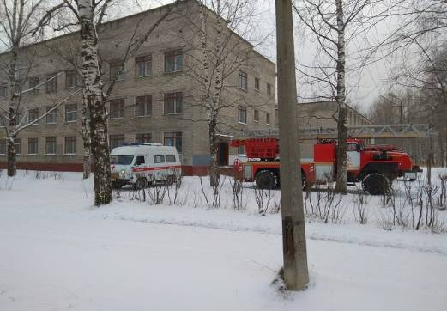
- обеспечение образовательных учреждений первичными средствами пожаротушения в соответствии с нормами, установленными Правилами пожарной безопасности в Российской Федерации (ППБ 01-03);
- неукоснительное выполнение требований Госпожнадзора по устранению недостатков по пожарной безопасности;
- совершенствование системы оповещения о пожаре и эвакуации людей при пожаре;
- перезарядку огнетушителей;
- поддержание в надлежащем состоянии путей эвакуации и запасных выходов;
- содержание подвальных и подсобных помещений в противопожарном состоянии.
Главная цель обеспечения пожарной безопасности в учреждении – сохранение жизни и здоровья обучающихся и персонала за счет высокой степени противопожарного состояния учреждения, исключения предпосылок к возгоранию и возникновению пожара.
В учреждении регулярно проводятся тренировки по эвакуации обучающихся и персонала при получении сигнала «Пожар».
В ноябре прошли пожарно-тактические учения на здании Дома детского творчества с участием ПЧ-33, ГКУ АО ОГПС № 7, СПБ и ЧС СПАСС 1 АЦ, ГБУЗ АО «Коряжемская городская больница», МКУ «Коряжемская служба спасения, отдела полиции по городу Коряжме ОМВД России «Котласский» и других служб города.
Для быстрого обнаружения пожара в учреждении имеется – пожарная сигнализация с системой оповещения, установлены объектные станции для выхода тревожного сигнала на пульт системы мониторинга пожарной сигнализации в зданиях учреждения и на пульт в ПЧ-33.
Большое внимание в учреждении уделяется вопросу гражданской обороны, предупреждению и защите от чрезвычайных ситуаций природного и техногенного характера (далее – ГО и ЧС).
В течение года систематически проводятся занятия по ГО и ЧС со всеми сотрудниками, тренировки по эвакуации в безопасное место при аварии на химически опасном объекте с выбросом хлора, аммиака. В ноябре организован месячник ГО и ЧС.
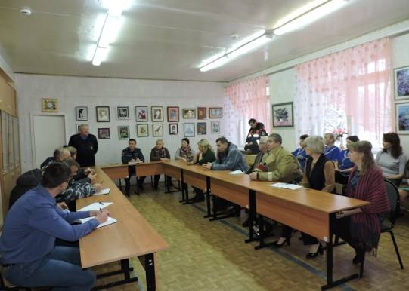
Организуется профилактическая работа по правилам безопасного поведения на водных объектах в период осенне-зимнего, весеннего, летнего периодов. В каждом учебном кабинете оформлен уголок безопасности, где в полном объеме представлена информация о безопасном пребывании на воде в разное время года.
Наше учреждение на протяжении многих лет регулярно посещают сотрудники МКУ «Коряжемская служба спасения», ФКУ «Центр ГИМС МЧС России по Архангельской области» для проведения бесед и инструктажей с работниками, обучающимися и их родителями.
Электробезопасность в учреждении – это система организационных и технических мероприятий и средств, обеспечивающих защиту людей от вредного и опасного воздействия электрического тока, электрической дуги, электромагнитного поля и статического электричества. В целях создания безопасных условий осуществляется постоянный контроль за соблюдением требований электробезопасности и инструкций по охране труда, контроль за проведением инструктажей. Всему неэлектротехническому персоналу учреждения присвоена I группа по электробезопасности. Назначено ответственное лицо за электрохозяйство.

Охрана здоровья и жизни обучающихся, работников, профилактика травматизма, обеспечение пожарной безопасности и антитеррористической защищенности, создание безопасных условий труда остается одной из главных задач учреждения.

13. Финансово-хозяйственная деятельность учреждения

Финансово-хозяйственная деятельность учреждения строится на принципах целевого и рационального использования субсидий и средств, полученных от приносящей доход деятельности, наиболее полного удовлетворения потребностей учреждения, всех участников образовательного процесса в рамках выделенного финансирования, создания безопасных условий для пребывания обучающихся и сотрудников в учреждении.
В 2018 году учреждение получило средства: из местного бюджета - 10 404 392,40 руб. и из областного бюджета - 16 863 780,00 руб. на финансовое обеспечение выполнения муниципального задания и иные цели. Эти средства были направлены на заработную плату, начисления на выплаты по оплате труда, коммунальные услуги, работы и услуги по содержанию имущества, услуги связи, медицинские услуги.
Для повышения уровня материально-технического оснащения учреждения использовались различные источники финансирования. В 2018 году для обеспечения образовательного процесса закуплено оборудование, инструменты, станки и мебель на средства областного, местного бюджетов и внебюджетных средств на общую сумму 1 472 830 рублей. На эти средства приобретено: оверлок для ШДО «Моделина», интерактивная доска для каб. №9, набор конструкторов Lego (3 наб.) для объединения «Робототехника», демонстрационная шахматная доска и электронные часы (3 шт.) для объединения «Шахматы», доска гладильная и отпариватель для объединения «Фантазия», программа «Фотошоп» для объединения «Компьютерный дизайн», двигатель Fora (4 шт.), аккумулятор LiPo (2 шт.) для авиамодельной секции, электродвигатель (6 шт.) для автотрассовой секции, шины для картов для объединения «Картинг», станки токарный, тарельчатый и сверлильный, станок для лазерной резки и фрезерный станок с числовым программным управлением, компьютер и комплектующие детали для объединений технического творчества.
В целях реализации программы по энегосбережению закуплены светодиодные светильники (20 шт.) и светодиодные лампы (102 шт.) на сумму 31 274 рубля.
Проведен ремонт кровли над фойе актового и ремонт премыканий кровли над спортивным залом здания Дома детского творчества на сумму 347 859 рублей.
В 2018 году в учреждение поступило 1 996 000 рублей внебюджетных средств. Источниками поступления внебюджетных средств являются: доходы от аренды помещений, от оказания платных образовательных услуг, премии обучающимся, добровольные пожертвования, благотворительные денежные средства.
В период летних каникул проведен косметический ремонт: кабинетов № 21 А, 21, 32, 30, коридора 3 этажа с устройством подвесного потолка и установкой светодиодных светильников, кабинета педагога и коридора перед спортивным залом, лестничных маршей здания Дома детского творчества и учебных кабинетов зданий клубов технического творчества «Корчагинец», «Парус», кружка «Радиоконструирование. Эти работы были выполнены на внебюджетные средства учреждения в размере 154 843,91 рублей.
Средства, выделенные благотворительным фондом «Илим-Гарант» в сумме 220 000,00 руб. направлены на развитие объединений технического творчества, поощрение детей, а также на оплату расходов, связанных с поездками детей и педагогов на конкурсы, соревнования, фестивали, именные стипендии лучшим обучающимся учреждения.
Внебюджетные средства, полученные от оказания платных образовательных услуг и сдачи в аренду помещений учреждения, направлены на оплату коммунальных услуг, заработную плату педагогов, хозяйственные цели учреждения.

- Основные сохраняющиеся проблемы текущего года

В учреждении созданы условия для работы с детьми различной категории и возрастного диапазона, обеспечена доступность дополнительного образования и воспитания. Учреждением реализуются основные задачи, определенные законодательными актами.
Но на сегодняшний день остаются не решенными следующие задачи:
- капитальный ремонт кровли над спортивным залом здания Дома детского творчества и картинг - клуба;
- выполнение обязательных работ по результатам энергетического обследования (энергоаудита);
- ремонт кладки стен (наружной) и цоколя здания Дома детского творчества;
- устройство защитного заземления;
- ограждение территории Дома детского творчества забором высотой 1,2 метра и устройство ворот для проезда специальной техники и прохода пешеходов;
- ремонт системы водоснабжения Дома детского творчества (замена закоксованных и проржавевших труб, разводка по учебным кабинетам горячего и холодного водоснабжения);
- реконструкция электроснабжения и электрооборудования;
- установка металлического навеса над входом в здание;
- асфальтирование территории Дома детского творчества перед центральным входом;
- ремонт автотрассы для картинг - клуба;
- ремонт фасада здания клуба «Корчагинец»;
- монтаж механики сцены концертного зала «дорога антрактно-раздвижной занавес».

- Перспективные направления развития

Перспективные направления развития учреждения:
- обновление дополнительных общеобразовательных программ, их методического сопровождения и повышения квалификации педагогов через курсовую подготовку и систему семинаров;
- создание единого пространства для развития технического творчества через организацию сетевого взаимодействия образовательных организаций с промышленными предприятиями;
- увеличение количества обучающихся, вовлеченных в объединения технического творчества;
- увеличение количества обучающихся, принявших участие в региональных, российских, международных мероприятиях;
- создание условий для организации дополнительного образования детей с особыми возможностями здоровья;
- развитие системы платных образовательных услуг, привлечение внебюджетных источников финансирования учреждения;
- повышение уровня материально-технического оснащения учреждения в соответствии с требованиями инновационной экономики, используя различные источники финансирования;
- приведение учреждения в соответствие с требованиями надзорных органов.

- Общий вывод по результатам деятельности за 2018 год

Подводя итоги, следует отметить, что педагогическому коллективу в 2018 году удалось решить поставленные задачи и добиться следующих результатов:
- коллектив максимально использовал все имеющиеся возможности для профессионального роста и творческого развития педагогов и детей, поддержки новых идей и начинаний;
- совершенствовалось методическое обеспечение образовательного процесса (дополнительные общеобразовательные программы, мониторинг образовательного и воспитательного процесса);
- педагогами использовались и внедрялись современные методики и формы работы;
- количество детей, занимающихся в учреждении остается стабильным;
- содержание, объём и характер воспитательной работы соответствует условиям учреждения;
- достижения и победы обучающихся в мероприятиях различного уровня подтверждают правильность выбранных целей и задач, эффективную работу по их исполнению;
- учреждение активно сотрудничает с родительской общественностью;
- стратегические направления деятельности учреждения обеспечены программно- методическими и информационными материалами;
- учреждение стабильно функционирует и развивается.

